

**TRƯỜNG CAO ĐẲNG FPT POLYTECHNIC**



BÁO CÁO DỰ ÁN 1

**XÂY DỰNG WEBSITE BÁN LAPTOP**

**LAPTOPIA**

|  |  |  |
| --- | --- | --- |
| **Giảng viên hướng dẫn:** | : Chu Văn Hưng |  |
| **Chuyên ngành** | : Thiết Kế Website |  |
| **Nhóm thực hiện** | : 10 |  |
| **Sinh viên thực hiện** | : Dương Văn Thảo | PH 36484 |
|  | Nguyễn Đức Huy | PH 33852 |
|  | Nguyễn Văn Nhân | PH 38142 |

# **LỜI CẢM ƠN**

Trước tiên chúng em xin gửi lời cảm ơn chân thành sâu sắc tới các thầy cô trong trường cao đẳng FPT Polytechnic nói chung và các thầy cô trong khoa Công nghệ Thông tin, chuyên ngành thiết kế website nói riêng đã tận tình giảng dạy, truyền đạt cho chúng em những kiến thức, kinh nghiệm quý báu trong suốt thời gian qua.

Đặc biệt chúng em xin gửi lời cảm ơn đến thầy Chu Văn Hưng, thầy đã tận tình giúp đỡ, trực tiếp chỉ bảo, hướng dẫn nhóm chúng em trong suốt quá trình làm dự án. Trong thời gian làm việc với thầy, chúng em không ngừng tiếp thu thêm nhiều kiến thức bổ ích mà còn học tập được tinh thần làm việc, thái độ làm việc nghiêm túc, hiệu quả, đây là những điều rất cần thiết cho chúng em trong quá trình học tập và công tác sau này.

Trong quá trình làm bài báo cáo, cũng như là trong quá trình làm đề tài khó tránh khỏi sai sót, rất mong các Thầy, Cô bỏ qua. Đồng thời do trình độ lý luận cũng như kinh nghiệm thực tiễn còn hạn chế nên bài báo cáo không thể tránh khỏi những thiếu sót, em rất mong nhận được ý kiến đóng góp Thầy, Cô để em học thêm được nhiều kinh nghiệm làm hành trang vững chắc để em tự tin theo đuổi sự nghiệp của mình.

Em xin chân thành cảm ơn!

Hà Nội, ngày 8 tháng 12 năm 2023

**Sinh viên thực hiện**

Dương Văn Thảo

Nguyễn Đức Huy

Nguyễn Văn Nhân

# **MỤC LỤC**

**LỜI CẢM ƠN** 2

**MỤC LỤC** 3

**DANH MỤC CHỮ VIẾT TẮT – THUẬT NGỮ** 7

**LỜI MỞ ĐẦU** 8

**CHƯƠNG 1: GIỚI THIỆU CHUNG** 9

1 Thông tin giảng viên giản dạy 9

2 Tên tác giả hoặc tập thể tác giả 9

3 Đối tượng sử dụng website 9

4 Sơ đồ làm việc nhóm 9

5 Phân chia công việc 10

5.1 Đối tượng tham gia vào dự án 10

5.2 Mô tả công việc 11

**CHƯƠNG 2: TỔNG QUAN DỰ ÁN** 12

2.1 Lí do chọn đề tài 12

2.2 Mục tiêu chọn đề tài 12

2.3 Công cụ và công nghệ 12

2.4 Kết quả dự kiến 12

**CHƯƠNG 3: KHẢO SÁT HỆ THỐNG** 13

3.1 Khảo sát 13

3.2 Xác định vấn đề: 14

**CHƯƠNG 4: USECASE** 15

4.1 Sơ đồ Usecase 15

4.2 Đặc tả Usecase 16

4.2.1 Đăng nhập 16

4.2.2 Đăng ký 17

4.2.3 Đăng xuất 18

4.2.4 Quên mật khẩu 19

4.2.5 Đổ mật khẩu 20

4.2.6 Tìm kiếm 21

4.2.7 Quản lý tài khoản 22

4.2.8 Quản lý danh mục 23

4.2.9 Quản lý sản phẩm 24

4.2.10 Quản lý sản phẩm biến thể 25

4.2.11 Quản lý ram 26

4.2.12 Quản lý bình luận 27

4.2.13 Quản lý đơn hàng 28

4.2.14 Quản lý thống kê 29

4.2.15 Quản lý màu 30

4.2.16 Xem danh mục 31

4.2.17 Xem chi tiết sản phẩm 31

4.2.18 Giỏ hàng 31

4.2.19 Thanh toán 31

**CHƯƠNG 5: THIẾT KẾ HỆ THỐNG** 32

5 Mô tả chi tiết luồng và thiết kế giao diện 32

5.1 Luồng và chức năng trang người dùng 33

5.1.1 Chức năng đăng nhập 33

5.1.2 Chức năng đăng xuất 34

5.1.3 Chức năng đăng ký 35

5.1.4 Chức năng giỏ hàng 36

5.1.5 Đăng nhập thành công (Khách hàng) 36

5.1.6 Đăng nhập thành công (Admin) 37

5.1.7 Chức năng danh mục 37

5.1.8 Chi tiết sản phẩm 38

5.1.9 Đặt hàng 39

5.1.10 thanh toán thành công 40

5.2 Luồng và chức năng phía quản trị 41

5.2.1 Danh mục 41

5.2.2 Sản phẩm 41

5.2.3 Sản phẩm biến thể 42

5.2.4 Ram 42

5.2.5 Màu 42

5.2.6 Khách hàng 43

5.2.7 Bình luận 43

5.2.8 Đơn hàng 44

5.2.9 Thống kê 44

5.3 Thiết kế giao diện trang admin 45

Trang chủ 45

Quản lý danh sách danh mục 45

Quản lý danh sách sản phẩm 46

Quản lý danh sách khách hàng 47

Quản lý danh sách bình luận 48

Quản lý danh sách đơn hàng 49

Quản lý danh sách thống kê 49

Xem biểu đồ 49

Quản lý danh sách sản phẩm biến thể 49

Quản lý danh sách ram 50

Quản lý danh sách màu 50

5.3 Giao diện người dùng 51

Trang chủ 51

Đăng nhập 52

Đăng ký 53

Quên mật khẩu 54

Đổi mật khẩu 55

Cập nhật tài khoản 56

Tìm kiếm 56

Tìm theo danh mục 57

Chi tiết sản phẩm 58

Trang giỏ hàng 59

Trang thông tin đặt hàng 59

Trang thanh toán thành công 60

Trang theo dõi đơn hàng 60

Trang xem chi tiết đơn hàng 60

**CHƯƠNG 6: XÂY DỰNG CƠ SỞ DỮ LIỆU** 61

6 Cơ sở dữ liệu 61

6.1 Sơ đồ ERD 61

6.2 Chi tiết các bảng 61

**CHƯƠNG 7: KIỂM THỬ** 66

Kiểm lỗi form quản lý danh mục 66

Kiểm lỗi form quản lý sản phẩm 66

Kiểm lỗi form đăng nhập 66

Kiểm lỗi form đăng ký 67

Kiểm lỗi form quên mật khẩu 67

Kiểm lỗi form đổi mật khẩu 67

Kiểm lỗi form cập nhật tài khoản 68

**TỔNG KẾT** 69

1. Mức độ hoàn thành dự án 69

2. Những khó khăn gặp phải và cách giải quyết 69

3. Những bài học rút ra sau khi làm dự án 69

4. Hướng phát triển dự án trong tương lai 70

# **DANH MỤC CHỮ VIẾT TẮT – THUẬT NGỮ**

|  |  |  |
| --- | --- | --- |
| **STT** | **Thuật ngữ** | **Giải thích thuật ngữ** |
| 1 | **Tester** | Người kiểm tra sản phẩm mà lập trình viên làm ra. |
| 2 | **Designer** | Người tạo ra giao diện một cách hoàn chỉnh |
| 3 | **Backend Developer** | Người xử lý mọi logic nghiệp vụ phức tạp ở ẩn phía sau, giúp hệ thống hoạt động trơn tru. |
| 4 | **Fronend Developer** | Người xử lý việc xây dựng lên giao diện hệ thống từ thiết kế của designer. |
| 5 | **Module** | Chức năng. |
| 6 | **Database** | Cơ sở dữ liệu |
| 7 | **HTML** | Viết tắt của Hypertext Transfer Protocol |
| 8 | **CSS** | Viết tắt của Cascading Style Sheet |
| 9 | **Php** | Xử lý dữ liệu và tương tác cơ sở dữ liệu. |
| 10 | **Ajax** | Kỹ thuật tương tác giúp cập nhật thông tin trên trang web mà không làm gián đoạn trải nghiệm người dùng. |

# **LỜI MỞ ĐẦU**

Trong thời đại hiện đại, với sự bùng nổ của khoa học kỹ thuật và công nghệ, thị trường mua bán trực tuyến đang trở thành một phần không thể thiếu trong cuộc sống hàng ngày. Trong bối cảnh này, nhu cầu mua sắm laptop qua mạng ngày càng tăng cao, đặc biệt là khi mọi người đều mong muốn có được sản phẩm một cách nhanh chóng và thuận tiện.

Chính từ nhận thức về xu hướng này, em quyết định chọn đề tài "Xây dựng website bán laptop" nhằm đáp ứng nhu cầu mua sắm hiện đại. Thay vì phải di chuyển đến các cửa hàng vật lý, website này sẽ mang đến cho người dùng trải nghiệm mua sắm trực tuyến thoải mái và hiệu quả.

Mục tiêu của dự án là tạo ra một nền tảng mua bán laptop trực tuyến không chỉ đơn giản mà còn an toàn và tiện lợi. Đối diện với thách thức có nhiều đối thủ mạnh mẽ, chúng tôi cam kết tập trung vào việc cải thiện trải nghiệm người dùng và đảm bảo chất lượng sản phẩm thông qua website.

Với số lượng thành viên chỉ có 3 nên chúng em tập trung phát triển nhiều vào phần quản lý laptop. Rất mong nhận được sự cảm thông của quý thầy cô.

# **CHƯƠNG 1: GIỚI THIỆU CHUNG**

## 1 Thông tin giảng viên giảng dạy

* Họ và tên: Chu Văn Hưng
* Đơn vị: Giảng viên
* Điện thoại:
* Email:

## 2 Tên tác giả hoặc tập thể tác giả

* Họ và tên trưởng nhóm: Dương Văn Thảo
* Ngày sinh:
* Mã sinh viên: PH 36484
* Lớp: WD18337
* Điện thoại:
* Email: Thaodvph36484@fpt.edu.vn

|  |  |  |  |
| --- | --- | --- | --- |
| TT | Họ và tên | Mã sinh viên | Email |
| 1 | Dương Văn Thảo | PH 36484 | Thaodvph36484@fpt.edu.vn |
| 2 | Nguyễn Đức Huy | PH 33852 | Huyndph33852@fpt.edu.vn |
| 3 | Nguyễn Văn Nhân | PH 38142 | Nhannvph38142@fpt.edu.vn |

## 3 Đối tượng sử dụng website

* Người quản trị
* Khách hàng

## 4 Sơ đồ làm việc nhóm

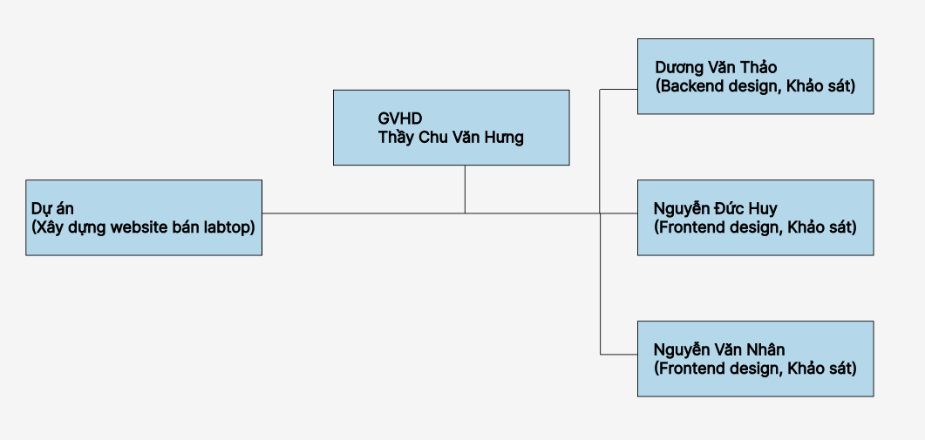

## 5 Phân chia công việc

### 5.1 Đối tượng tham gia vào dự án

Các đối tượng tham gia vào dự án của chúng tôi, bao gồm:

* Nhóm phát triển dự án
* Quản lý dự án (Project Manager)
* Kiến trúc sư (Architect)
* Lập trình viên (Developers)
* Developer
* Front-end
* Back-end
* Tester
* Kiểm thử chức năng
* Kiểm thử hiệu suất
* Kiểm thử bảo mật

## 5.2 Mô tả công việc

|  |  |
| --- | --- |
| Thành viên | Nhiệm vụ |
| Dương Văn Thảo | Database  Quản lí sản phẩm, quản lí bình luận và chức năng thêm, sửa, xóa  Quên mật khẩu  Thêm vào giỏ hàng  Sản phẩm biến thể, dặt hàng  Quản lý đơn hàng, đơn hàng của tôi  Thanh toán online |
| Nguyễn Đức Huy | Thiết kế Giao diện trang người dùng  Trang chủ,1 vài chức năng liên quan  Cập nhật tài khoản, bình luận  Lọc sản phẩm  Báo cáo  Sản phẩm nổi bật  Thống kê  Use case |
| Nguyễn Văn Nhân | Quản lí danh mục, quản lí, tài khoản và chức năng thêm, sửa, xóa  Đổi mật khẩu  Báo cáo  Chi tiết sản phẩm  Use case |

# **CHƯƠNG 2: TỔNG QUAN DỰ ÁN**

## Lí do chọn đề tài

* Chọn đề tài website bán laptop để đáp ứng nhu cầu thị trường ngày càng tăng về mua sắm trực tuyến đối với sản phẩm công nghệ.

## Mục tiêu chọn đề tài

* Phân tích thiết kế phần mềm để xây dựng trải nghiệm mua sắm toàn diện.
* Xây dựng cơ sở dữ liệu chặt chẽ và bảo mật.
* Thiết kế giao diện và phát triển website thân thiện, hiệu quả.

## Công cụ và công nghệ

* Sử dụng ngôn ngữ lập trình HTML, CSS, JavaScript (frontend) và PHP (backend), Ajax.
* Hệ quản trị cơ sở dữ liệu MySQL .

## Kết quả dự kiến

* Tài liệu thiết kế phần mềm chi tiết.
* Cơ sở dữ liệu triển khai ổn định và có khả năng mở rộng.
* Website có giao diện đẹp, thân thiện, và chức năng mua sắm tích hợp mượt mà.

# **CHƯƠNG 3: KHẢO SÁT HỆ THỐNG**

## 3.1 Khảo sát

|  |  |
| --- | --- |
| **Đối tượng** | * Những người quan tâm đến mua sắm laptop, đặc biệt là những người trẻ hiện đại và sinh viên tại các khu vực mua sắm trực tuyến. |
| **Người thực hiện** | * Dương văn Thảo, Nguyễn Đức Huy,Nguyễn Văn Nhân |
| **Mục đích** | * **Tiết Kiệm Thời Gian Mua Sắm Laptop:**   Thay vì phải đến cửa hàng vật lý, khách hàng có thể dễ dàng tra cứu thông tin về các loại laptop, thương hiệu, và cấu hình trên website.  Tận hưởng tiện ích mua sắm trực tuyến, giúp tiết kiệm thời gian và công sức.   * **Tăng Trải Nghiệm Người Dùng:**   Xây dựng giao diện trực quan và dễ sử dụng trên website bán laptop, từ thiết kế của nhà thiết kế.  Tạo ra một môi trường mua sắm trực tuyến linh hoạt, nhanh chóng và thân thiện.   * **Tối Ưu Hóa Quy Trình Thanh Toán:**   Cung cấp cơ hội thanh toán trực tuyến trên website, giúp khách hàng dễ dàng và thuận tiện hóa quy trình mua sắm.  Áp dụng các phương thức thanh toán an toàn và tiện lợi.   * **Tăng Doanh Thu:**   Khuyến khích việc mua sắm trực tuyến thông qua chính sách giảm giá, ưu đãi hấp dẫn.  Tạo ra trải nghiệm mua sắm tích cực, tăng khả năng quay lại và mua sắm lần tiếp theo. |
| **Kết quả khảo sát** | * Người mua laptop trước đây phải di chuyển đến cửa hàng và tìm kiếm thông tin. * Quá trình thanh toán có thể được thực hiện trực tuyến, giúp giảm rủi ro và tối ưu hóa trải nghiệm người dùng. * Sự thuận tiện và linh hoạt trong quá trình mua sắm trực tuyến có thể tăng cường doanh thu và sự hài lòng của khách hàng. |

## 3.2 Xác định vấn đề:

Chúng em nhận thấy rằng trong bối cảnh ngành công nghiệp laptop đang phát triển mạnh mẽ, nhu cầu mua sắm trực tuyến ngày càng gia tăng. Khảo sát của chúng em chỉ ra rằng người mua laptop đang tìm kiếm sự thuận tiện và tiết kiệm thời gian trong quá trình mua sắm. Việc tạo ra một trang web bán laptop sẽ giúp họ dễ dàng tra cứu thông tin và thực hiện giao dịch mua sắm mọi lúc, mọi nơi.

Chúng em đặt ra mục tiêu tối ưu hóa trải nghiệm người dùng trên trang web, từ việc tìm kiếm thông tin đến quá trình thanh toán. Sự thuận tiện và linh hoạt trong cách thức thanh toán trực tuyến cũng được chú trọng, nhằm tạo điều kiện thuận lợi nhất cho người mua.

Chúng em tin rằng sự tích hợp của các yếu tố này sẽ không chỉ tăng cường trải nghiệm người dùng mà còn giúp tăng cường doanh số bán hàng. Qua đó, chúng em hy vọng rằng trang web bán laptop sẽ trở thành điểm đến ưa thích của người tiêu dùng, đồng thời đóng góp tích cực vào sự phát triển của thị trường laptop trực tuyến.

# **CHƯƠNG 4: USECASE**

## 4.1 Sơ đồ Usecase

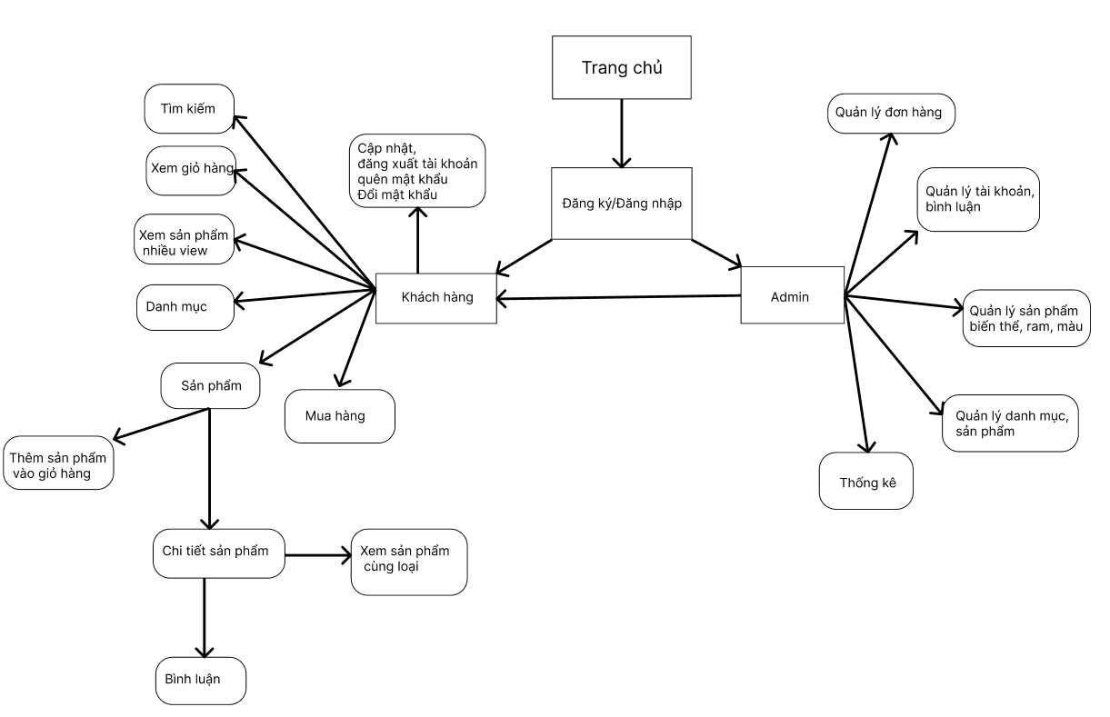

## 4.2 Đặc tả Usecase

### 4.2.1 Đăng nhập

|  |  |
| --- | --- |
| Use case | Nội dung |
| Tên use case | Đăng nhập |
| Mô tả | Cho phép người dùng đăng nhập vào hệ thống để sử dụng chức năng |
| Actor | Người quản trị, khách hàng |
| Điều kiện kích hoạt | Khi người dùng chọn chức năng đăng nhập của hệ thống |
| Tiền điều kiện | Người dùng phải có tài khoản trong hệ thống |
| Hậu điều kiện | Đăng nhập thành công |
| Luồng sự kiện chính | 1. Hiển thị màn hình đăng nhập 2. Nhập user name và password 3. Hệ thống kiểm tra thông tin đăng nhập 4. Đăng nhập thành công và sử dụng chức năng 5. Kết thúc use case |

### 4.2.2 Đăng ký

|  |  |
| --- | --- |
| Use case | Nội dung |
| Tên use case | Đăng ký |
| Mô tả | Hiển thị cho người dùng form đăng ký |
| Actor | Người quản trị, khách hàng |
| Điều kiện kích hoạt | Khi người dùng chọn chức năng đăng ký của hệ thống |
| Tiền điều kiện | Người dùng sẽ phải nhập thông tin vào form |
| Hậu điều kiện | Đăng ký thành công |
| Luồng sự kiện chính | 1. Hiển thị màn hình đăng ký 2. Nhập thông tin 3. Hệ thống thực hiện lưu thông tin 4. Đăng ký thành công 5. Kết thúc use case |

### 4.2.3 Đăng xuất

|  |  |
| --- | --- |
| Use case | Nội dung |
| Tên use case | Đăng xuất |
| Mô tả | Cho phép người dùng đăng xuất ra khỏi tài khoản đang đăng nhập. |
| Actor | Người quản trị, khách hàng |
| Điều kiện kích hoạt | Khi người dùng chọn chức năng đăng xuất của hệ thống |
| Tiền điều kiện | Người dùng phải đăng nhập vào hệ thống |
| Hậu điều kiện | Thoát ra khỏi hệ thống thành công. |
| Luồng sự kiện chính | 1. Đăng nhập vào hệ thống thành công 2. Chọn chức năng đăng xuất 3. Đăng xuất thành công 4. Kết thúc use case |

### Quên mật khẩu

|  |  |
| --- | --- |
| Use case | Nội dung |
| Tên use case | Quên mật khẩu |
| Mô tả | Gửi mật khẩu về email của người quên mật khẩu |
| Actor | Người quản trị, khách hàng |
| Điều kiện kích hoạt | Khi người dùng chọn chức năng quên mật khẩu |
| Tiền điều kiện | Người dùng quên mật khẩu |
| Hậu điều kiện | Hệ thống sẽ gửi mật khẩu đến email của người dùng 1 mật khẩu ngẫu nhiên |
| Luồng sự kiện chính | 1. Người dùng chọn chức năng quên mật khẩu 2. Người dùng nhập email muốn lấy lại mật khẩu 3. Hệ thống gửi đến email 1 mật khẩu ngẫu nhiên 4. Khi thiết lập mật khẩu mới xong, hệ thống sẽ thông báo đổi mật khẩu thành công 5. Kết thúc use case |

### Đổ mật khẩu

|  |  |
| --- | --- |
| Use case | Nội dung |
| Tên use case | Đổi mật khẩu |
| Mô tả | Cho phép người dùng lấy lại mật khẩu bằng nhập đúng mật khẩu cũ, nếu đúng mới cho đổi |
| Actor | Người quản trị, khách hàng |
| Điều kiện kích hoạt | Khi người dùng chọn chức năng đổi mật khẩu |
| Tiền điều kiện | Người dùng phải đăng nhập vào hệ thống. |
| Hậu điều kiện | Mật khẩu sẽ được thay đổi theo mật khẩu người dùng vừa tạo |
| Luồng sự kiện chính | 1. Đăng nhập vào hệ thống thành công 2. Chọn chức năng đổi mật khẩu 3. Người dùng nhập mật khẩu cũ, nhập mật khẩu mới và nhập lại mật khẩu 4. Hệ thống sẽ thông báo đổi mật khẩu thành công 5. Kết thúc use case |

### Tìm kiếm

|  |  |
| --- | --- |
| Use case | Nội dung |
| Tên use case | Tìm kiếm |
| Mô tả | Cho phép người dùng đăng truy cập vào hệ thống để thực hiện chức năng tìm kiếm |
| Actor | Người quản trị, khách hàng |
| Điều kiện kích hoạt | Khi người dùng chọn chức năng tìm kiếm |
| Tiền điều kiện | Khi người dùng đăng nhập vào hệ thống. |
| Hậu điều kiện | Thông tin tìm kiếm được hiển thị |
| Luồng sự kiện chính | 1. Đăng nhập vào hệ thống thành công 2. Chọn chức năng tìm kiếm 3. Hệ thống sẽ hiển thị thông tin trùng khớp với từ khóa tìm kiếm 4. Hệ thống sẽ thông báo hiển thị thông tin tìm kiếm 5. Kết thúc use case |

### 4.2.7 Quản lý tài khoản

|  |  |
| --- | --- |
| Use case | Nội dung |
| Tên use case | Quản lý người dùng |
| Mô tả | Cho phép người quản trị đăng nhập vào hệ thống để thực hiện chức năng tìm kiếm, thêm, sửa, xóa tài khoản |
| Actor | Người quản trị |
| Điều kiện kích hoạt | Khi người quản trị chọn chức năng tìm kiếm, thêm, sửa, xóa tài khoản |
| Tiền điều kiện | Khi người quản trị đăng nhập thành công vào hệ thống |
| Hậu điều kiện | Dữ liệu của hệ thống sẽ được cập nhật sau khi người quản trị thực hiện các chức năng |
| Luồng sự kiện chính | 1. Đăng nhập vào hệ thống thành công 2. Người quản trị thực hiện các chức năng thêm, sửa, xóa tài khoản 3. Hệ thống cập nhật lại thông tin 4. Kết thúc use case |

### Quản lý danh mục

|  |  |
| --- | --- |
| Use case | Nội dung |
| Tên use case | Quản lý danh mục |
| Mô tả | Cho phép người quản trị đăng nhập vào hệ thống để thực hiện chức năng thêm, sửa, xóa danh mục |
| Actor | Người quản trị |
| Điều kiện kích hoạt | Khi admin chọn chức năng tìm kiếm, thêm, sửa, xóa danh mục khóa học |
| Tiền điều kiện | Khi người quản trị đăng nhập thành công vào hệ thống |
| Hậu điều kiện | Dữ liệu của hệ thống sẽ được cập nhật sau khi người quản trị thực hiện các chức năng |
| Luồng sự kiện chính | 1. Đăng nhập vào hệ thống thành công 2. Người quản trị thực hiện các chức năng thêm, sửa, xóa tài khoản 3. Hệ thống cập nhật lại thông tin 4. Kết thúc use case |

### Quản lý sản phẩm

|  |  |
| --- | --- |
| Use case | Nội dung |
| Tên use case | Quản lý sản phẩm |
| Mô tả | Cho phép người quản trị, người đăng đăng nhập vào hệ thống để thực hiện chức năng tìm kiếm, thêm, sửa, xóa |
| Actor | Người quản trị |
| Điều kiện kích hoạt | Khi người quản trị chọn chức năng tìm kiếm, thêm, sửa, xóa |
| Tiền điều kiện | Khi người quản trị đăng nhập thành công vào hệ thống |
| Hậu điều kiện | Dữ liệu của hệ thống sẽ được cập nhật sau khi người quản trị thực hiện các chức năng |
| Luồng sự kiện chính | 1. Đăng nhập vào hệ thống thành công 2. Người quản trị thực hiện các chức năng tìm kiếm, thêm, sửa, xóa 3. Hệ thống cập nhật lại thông tin 4. Kết thúc use case |

### Quản lý sản phẩm biến thể

|  |  |
| --- | --- |
| Use case | Nội dung |
| Tên use case | Quản lý sản phẩm biến thể |
| Mô tả | Cho phép người quản trị đăng nhập vào hệ thống để thực hiện chức năng thêm, sửa, xóa |
| Actor | Người quản trị |
| Điều kiện kích hoạt | Khi người quản trị chọn chức năng thêm, sửa, xóa |
| Tiền điều kiện | Khi người quản trị đăng nhập thành công vào hệ thống |
| Hậu điều kiện | Dữ liệu của hệ thống sẽ được cập nhật sau khi người quản trị thực hiện các chức năng |
| Luồng sự kiện chính | 1. Đăng nhập vào hệ thống thành công 2. Người quản trị thực hiện các chức năng thêm, sửa, xóa 3. Hệ thống cập nhật lại thông tin 4. Kết thúc use case |

### Quản lý ram

|  |  |
| --- | --- |
| Use case | Nội dung |
| Tên use case | Quản lý ram |
| Mô tả | Cho phép người quản trị đăng nhập vào hệ thống để thực hiện chức năng thêm, sửa, xóa ram |
| Actor | Người quản trị |
| Điều kiện kích hoạt | Khi người quản trị chọn chức năng thêm, sửa, xóa |
| Tiền điều kiện | Khi người quản trị đăng nhập thành công vào hệ thống |
| Hậu điều kiện | Dữ liệu của hệ thống sẽ được cập nhật sau khi người quản trị thực hiện các chức năng |
| Luồng sự kiện chính | 1. Đăng nhập vào hệ thống thành công 2. Người quản trị thực hiện các chức năng thêm, sửa, xóa 3. Hệ thống cập nhật lại thông tin 4. Kết thúc use case |

### Quản lý bình luận

|  |  |
| --- | --- |
| Use case | Nội dung |
| Tên use case | Quản lý bình luân |
| Mô tả | Cho phép người quản trị đăng nhập vào hệ thống để thực hiện chức năng xem chi tiết bình luận, xoá |
| Actor | Người quản trị |
| Điều kiện kích hoạt | Khi người quản trị chọn chức năng xem chi tiết bình luận, xoá |
| Tiền điều kiện | Khi người quản trị đăng nhập thành công vào hệ thống |
| Hậu điều kiện | Dữ liệu của hệ thống sẽ được cập nhật sau khi người quản trị thực hiện các chức năng |
| Luồng sự kiện chính | 1. Đăng nhập vào hệ thống thành công 2. Người quản trị thực hiện các chức năng xem chi tiết bình luận, xoá 3. Hệ thống cập nhật lại thông tin 4. Kết thúc use case |

### Quản lý đơn hàng

|  |  |
| --- | --- |
| Use case | Nội dung |
| Tên use case | Quản lý đơn hàng |
| Mô tả | Cho phép người quản trị đăng nhập vào hệ thống để thực hiện chức năng cập nhật, xem chi tiết |
| Actor | Người quản trị |
| Điều kiện kích hoạt | Khi người quản trị chọn chức năng cập nhật, xem chi tiết |
| Tiền điều kiện | Khi người quản trị đăng nhập thành công vào hệ thống |
| Hậu điều kiện | Dữ liệu của hệ thống sẽ được cập nhật sau khi người quản trị thực hiện các chức năng |
| Luồng sự kiện chính | 1. Đăng nhập vào hệ thống thành công 2. Người quản trị thực hiện các chức năng cập nhật, xem chi tiết 3. Hệ thống cập nhật lại thông tin 4. Kết thúc use case |

### Quản lý thống kê

|  |  |
| --- | --- |
| Use case | Nội dung |
| Tên use case | Quản lý thống kê |
| Mô tả | Cho phép người quản trị đăng nhập vào hệ thống để xem danh sách thống kê, xem biểu đồ |
| Actor | Người quản trị |
| Điều kiện kích hoạt | Khi người quản trị vào hệ thống để xem danh sách thống kê, xem biểu đồ |
| Tiền điều kiện | Khi người quản trị đăng nhập thành công vào hệ thống |
| Hậu điều kiện | Dữ liệu của hệ thống sẽ được cập nhật sau khi người quản trị thực hiện các chức năng |
| Luồng sự kiện chính | 1. Đăng nhập vào hệ thống thành công 2. Người quản trị xem được danh sách thống kê, xem biểu đồ 3. Hệ thống cập nhật lại thông tin 4. Kết thúc use case |

### Quản lý màu

|  |  |
| --- | --- |
| Use case | Nội dung |
| Tên use case | Quản lý màu |
| Mô tả | Cho phép người quản trị đăng nhập vào hệ thống để thực hiện chức năng thêm, sửa, xóa màu |
| Actor | Người quản trị |
| Điều kiện kích hoạt | Khi người quản trị chọn chức năng thêm, sửa, xóa |
| Tiền điều kiện | Khi người quản trị đăng nhập thành công vào hệ thống |
| Hậu điều kiện | Dữ liệu của hệ thống sẽ được cập nhật sau khi người quản trị thực hiện các chức năng |
| Luồng sự kiện chính | 1. Đăng nhập vào hệ thống thành công 2. Người quản trị thực hiện các chức năng thêm, sửa, xóa 3. Hệ thống cập nhật lại thông tin   Kết thúc use case |

### Xem danh mục

|  |  |
| --- | --- |
| Use case | Nội dung |
| Tên use case | Xem đan mục |
| Mô tả | Cho phép người dùng đăng nhập vào hệ thống để thực hiện chức năng tìm sản phẩm theo danh mục |

### Xem chi tiết sản phẩm

|  |  |
| --- | --- |
| Use case | Nội dung |
| Tên use case | Xem chi tiết sản phẩm |
| Mô tả | Cho phép người dùng đăng nhập vào hệ thống để thực hiện chức năng xem chi sản phẩm |

### Giỏ hàng

|  |  |
| --- | --- |
| 1. Use case | Nội dung |
| Tên use case | Giỏ hàng |
| Mô tả | Cho phép người dùng đăng nhập vào hệ thống để thực hiện thêm sản phẩm vào giỏ hàng |

### Thanh toán

|  |  |
| --- | --- |
| 1. Use case | Nội dung |
| Tên use case | Thanh toán sản phẩm |
| Mô tả | Cho phép người dùng đăng nhập vào hệ thống để thực hiện chức năng mua sản phẩm |

# **CHƯƠNG 5: THIẾT KẾ HỆ THỐNG**

## Mô tả chi tiết luồng và thiết kế giao diện

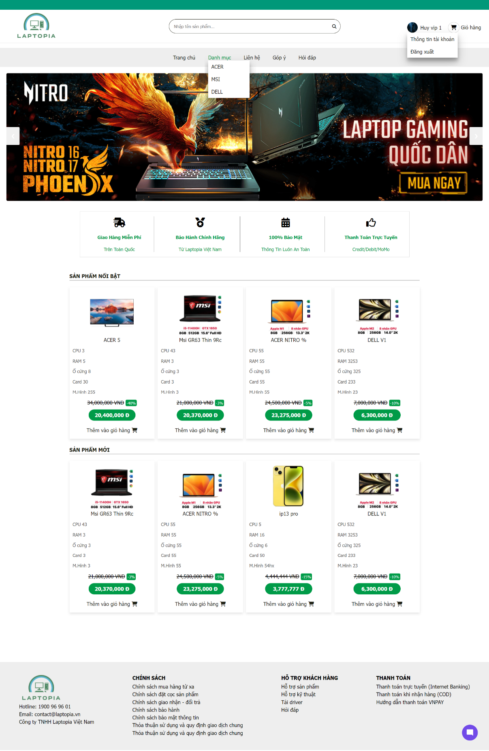

**Mô tả hoạt động**

|  |  |  |  |
| --- | --- | --- | --- |
| **TT** | **Điều khiển** | **Sự kiện** | **Mô tả hoạt động** |
| 1 | Logo | Click | Trở về trang chính |
| 2 | Trang chủ | Click | Trở về trang chủ |
| 3 | Danh mục | Hiệu ứng | Hiển thị các danh mục |
| 4 | Liên hệ | Click | Hiển thị trang liên hệ |
| 5 | Góp ý | Click | Hiển thị trang góp ý |
| 6 | Hỏi đáp | Click | Hiển thị trang hỏi đáp |
| 7 | Đăng nhập thành công | Hiệu ứng | Hiển thị các mục khi đăng nhập thành công |
| 8 | Thêm vào giỏ hàng | Click | Thêm sản phẩm vào giỏ hàng |
| 9 | Sản phẩm | Click | Hiển thị trang chi tiết sản phẩm |
| 10 | Giỏ hàng | Click | Hiển thị trang giỏ hàng |
| 11 | Tìm kiếm | Nhập | Tìm hiển thị sản phẩm theo từ khoá |

## Luồng và chức năng trang người dùng

### Chức năng đăng nhập

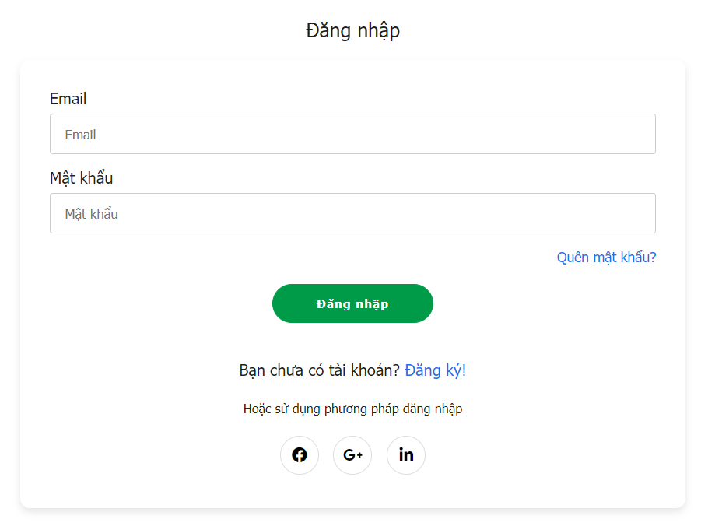

**Mô tả hoạt động:**

|  |  |  |  |
| --- | --- | --- | --- |
| **TT** | **Điều khiển** | **Sự kiện** | **Mô tả hoạt động** |
| 1 | Đăng nhập | Click | Hiển thị trang đăng nhập |
| 2 | email | nhập | viết email của mình để đăng ký |
| 3 | Mật khẩu | Nhập | viết mật khẩu cho tài khoản |
| 4 | Quên mật khẩu | Click | Hiển thị trang quên mật khẩu |
| 5 | Đăng ký | Click | Hiển thị trang đăng ký |

### Chức năng đăng xuất

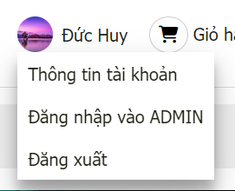

**Mô tả hoạt động:**

|  |  |  |  |
| --- | --- | --- | --- |
| **TT** | **Điều khiển** | **Sự kiện** | **Mô tả hoạt động** |
| 1 | Đăng xuất | Click | Về trang chủ |

### Chức năng đăng ký

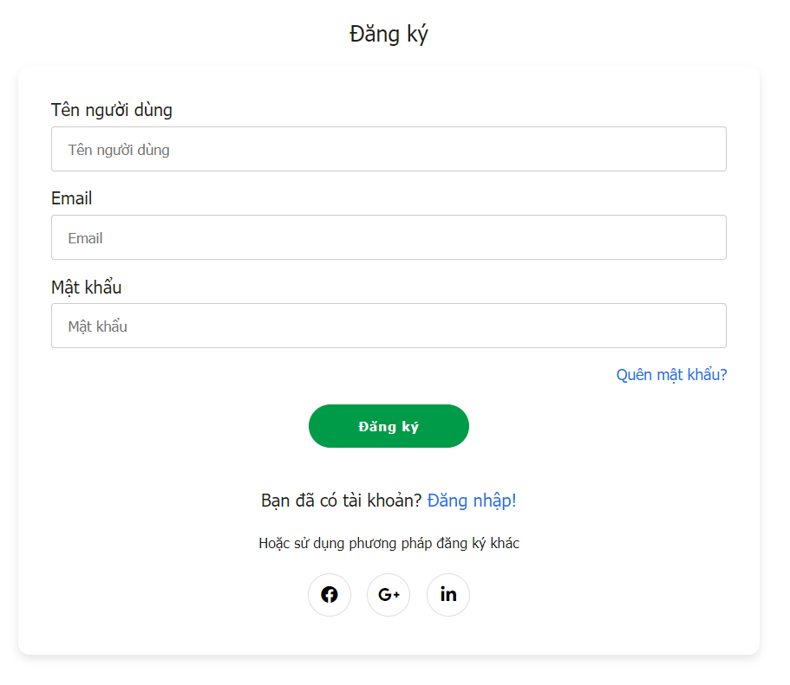

**Mô tả hoạt động:**

|  |  |  |  |
| --- | --- | --- | --- |
| **TT** | **Điều khiển** | **Sự kiện** | **Mô tả hoạt động** |
| 1 | Đăng ký | Click | Hiển thị trang đăng ký |
| 2 | email | nhập | viết email của mình để đăng ký |
| 3 | Mật khẩu | Nhập | viết mật khẩu cho tài khoản |
| 4 | Quên mật khẩu | Click | Hiển thị trang quên mật khẩu |
| 5 | Đăng nhập | Click | Hiển thị trang đăng nhập |
| 6 | Tên người dùng | Nhập | Viết tên tài khoản |

### Chức năng giỏ hàng

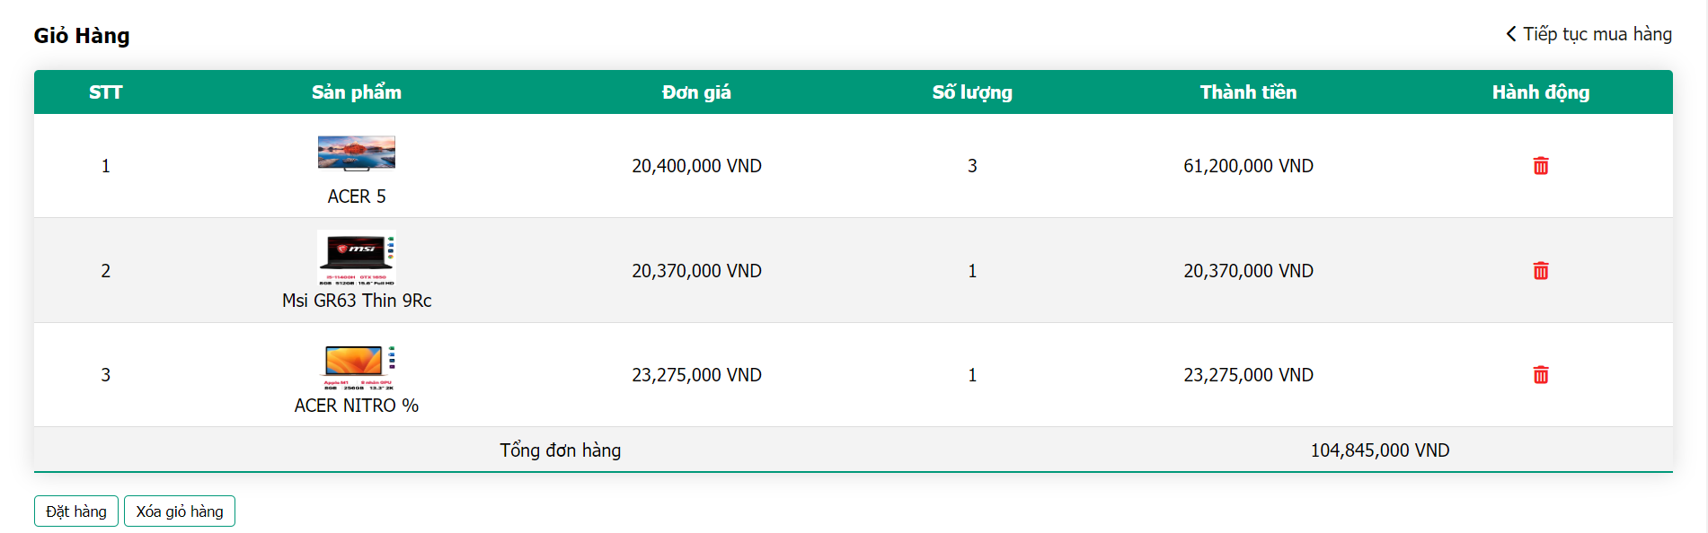

**Mô tả hoạt động:**

|  |  |  |  |
| --- | --- | --- | --- |
| **TT** | **Điều khiển** | **Sự kiện** | **Mô tả hoạt động** |
| 1 | Giỏ hàng | Click | Hiển thị trang giỏ hàng |
| 2 | sản phẩm trong giỏ | Đăng nhập | Đăng nhập để đặt hàng |
| 3 | Xoá | click | Xoá sản phẩm |
| 4 | Xoá giỏ hàng | Click | Xoá tất cả sản phẩm trong giỏ |
| 5 | Đặt hàng | Click | Hiển thị trang thông tin đặt hàng |

### Đăng nhập thành công (Khách hàng)

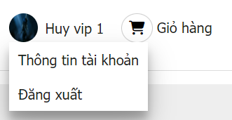

**Mô tả hoạt động:**

|  |  |  |  |
| --- | --- | --- | --- |
| **TT** | **Điều khiển** | **Sự kiện** | **Mô tả hoạt động** |
| 1 | Thông tin tài khoản | Click | Hiển thị trang Thông tin |
| 2 | Đổi mật khẩu | click | Hiển thị trang đổi mật khẩu |
| 3 | quên mật khẩu | click | Hiển thị trang quên mật khẩu |
| 4 | Đơn hàng của tôi | Click | Hiển thị trang đơn hàng đã đặt |
| 5 | hồ sơ của tôi | nhập | nhập đẩy đủ thông tin |
| 6 | cập nhật | click | cập nhật hồ sơ của tôi |
| 7 | Đăng xuất | click | đăng xuất tài khoản về trang chủ |

### Đăng nhập thành công (Admin)

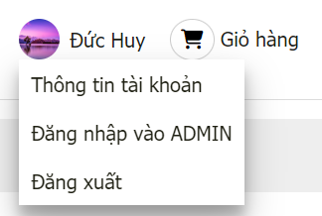

#### **Mô tả hoạt động:**

|  |  |  |  |
| --- | --- | --- | --- |
| **TT** | **Điều khiển** | **Sự kiện** | **Mô tả hoạt động** |
| 1 | Thông tin tài khoản | Click | Hiển thị trang Thông tin |
| 2 | Đổi mật khẩu | click | Hiển thị trang đổi mật khẩu |
| 3 | quên mật khẩu | click | Hiển thị trang quên mật khẩu |
| 4 | Đơn hàng của tôi | Click | Hiển thị trang đơn hàng đã đặt |
| 5 | hồ sơ của tôi | nhập | nhập đẩy đủ thông tin |
| 6 | cập nhật | click | cập nhật hồ sơ của tôi |
| 7 | đăng nhập vào admin | click | vào trang admin |
| 8 | Đăng xuất | click | đăng xuất tài khoản về trang chủ |

### Chức năng danh mục

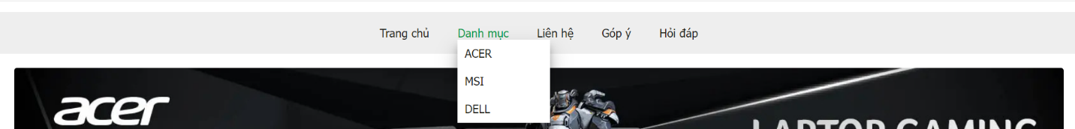

**Mô tả hoạt động:**

|  |  |  |  |
| --- | --- | --- | --- |
| **TT** | **Điều khiển** | **Sự kiện** | **Mô tả hoạt động** |
| 1 | danh mục | Click | Hiển thị sản phẩm theo danh mục đã chọn |

### Chi tiết sản phẩm

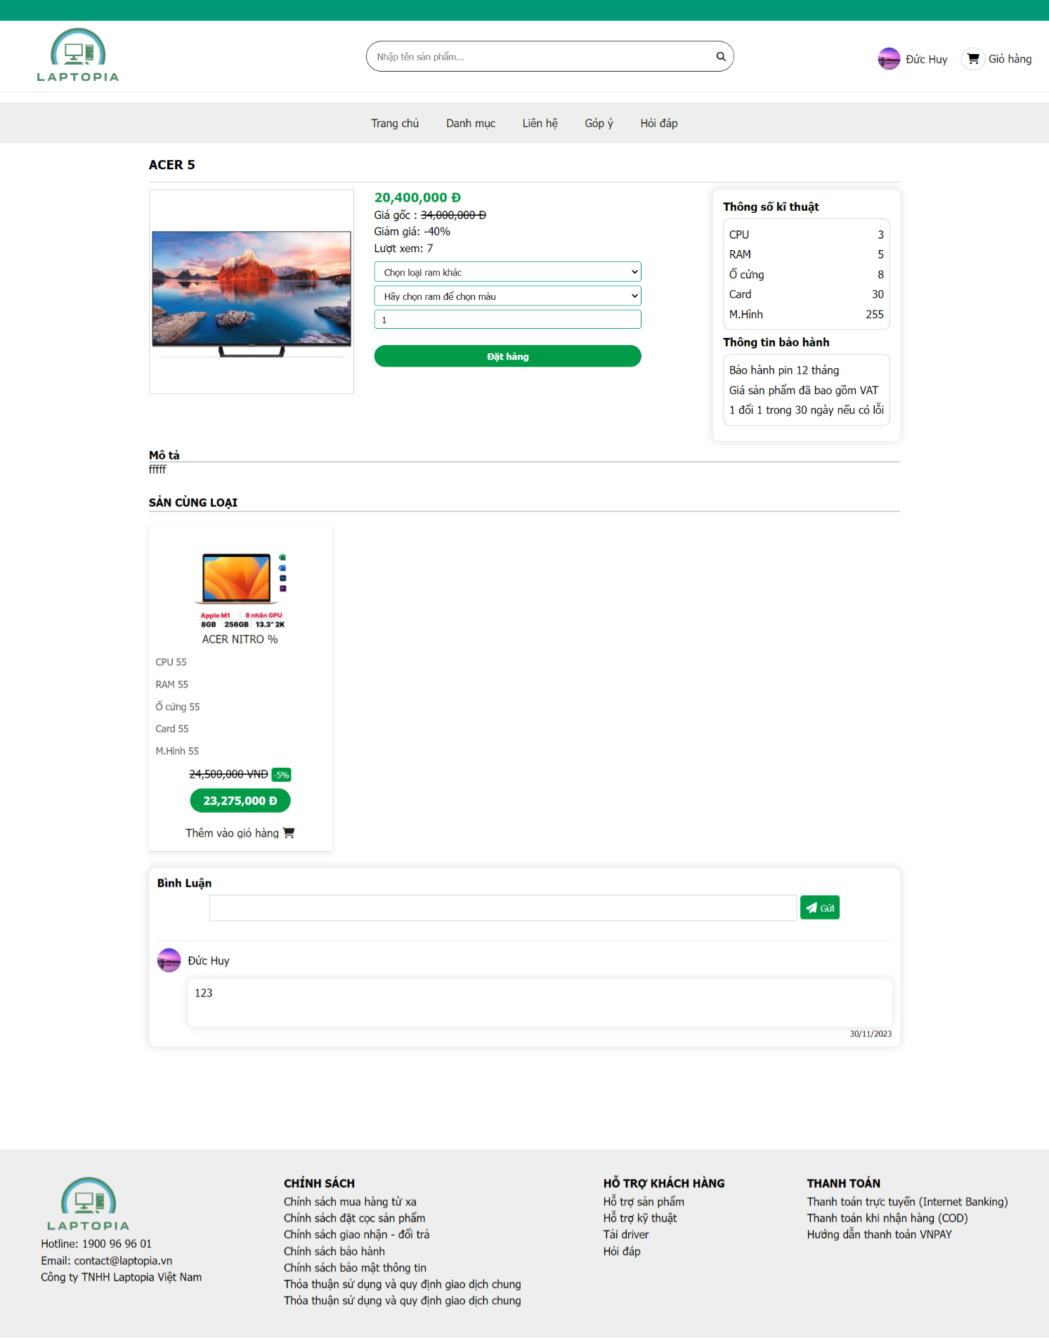

**Mô tả hoạt động:**

|  |  |  |  |
| --- | --- | --- | --- |
| **TT** | **Điều khiển** | **Sự kiện** | **Mô tả hoạt động** |
| 1 | mua hàng | Click | Hiển thị trang giỏ hàng |
| 2 | chọn ram | click | Hiển thị các ram của sản phẩm |
| 3 | chọn màu | click | Hiển thị các màu của sản phẩm |
| 4 | Số lượng | nhập | nhập số lượng sản phẩm muốn mua |
| 5 | bình luận | nhập | bình luận sản phẩm |

### Đặt hàng

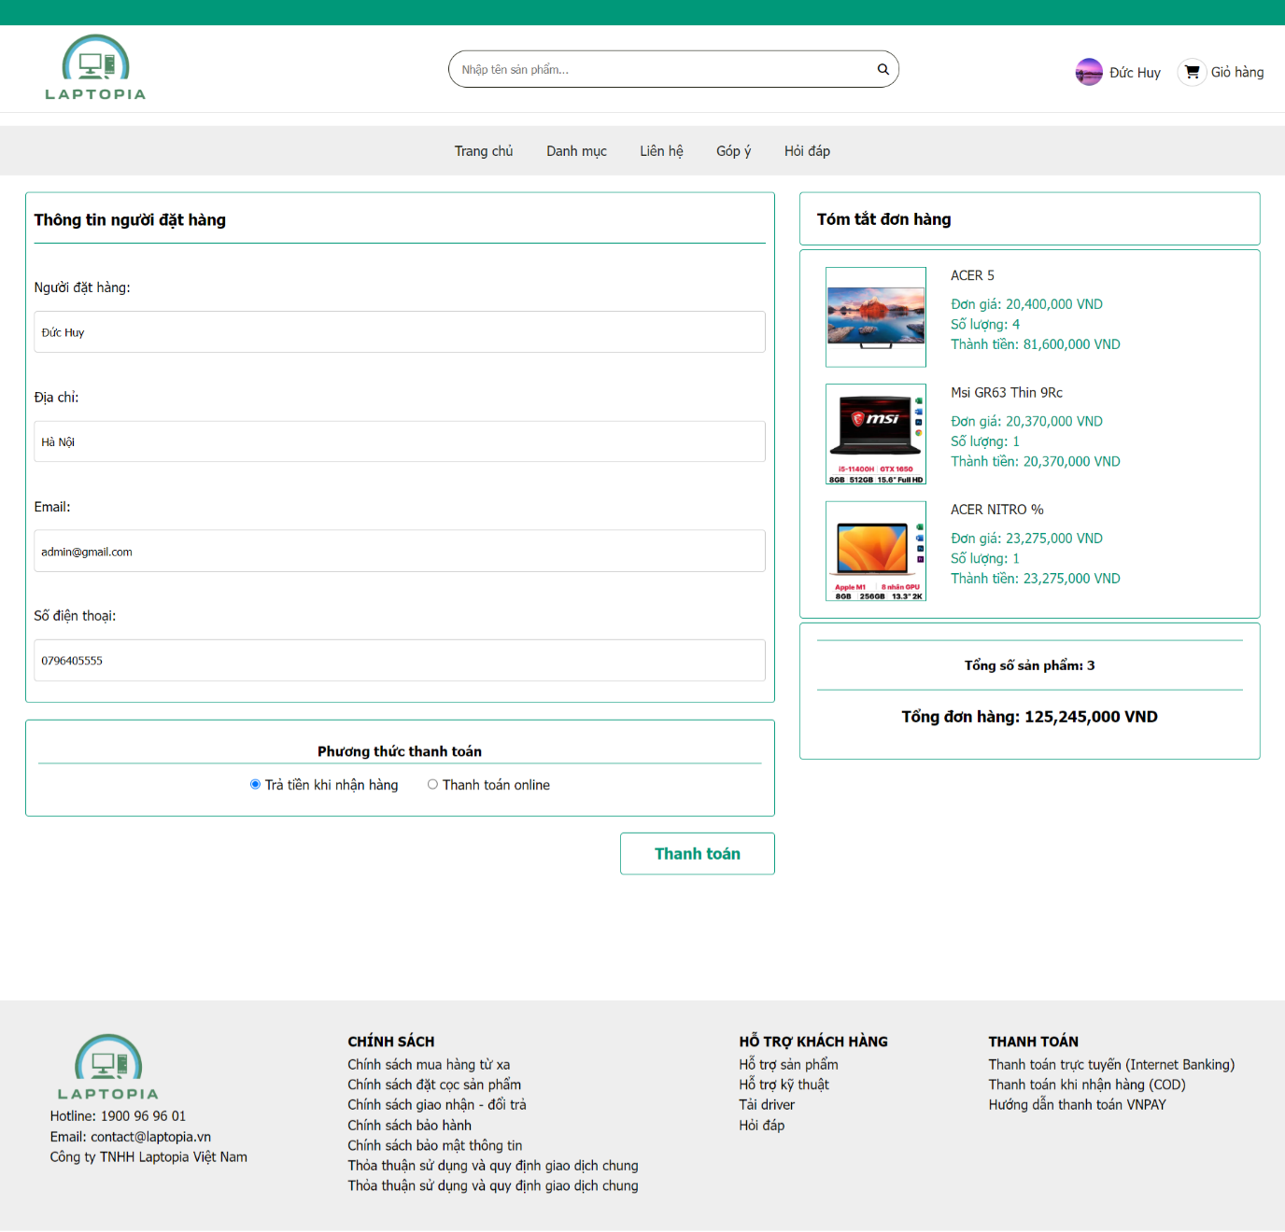

**Mô tả hoạt động:**

|  |  |  |  |
| --- | --- | --- | --- |
| **TT** | **Điều khiển** | **Sự kiện** | **Mô tả hoạt động** |
| 1 | thanh toán | Click | Hiển thị trang đặt hàng thàng công |
| 2 | trả tiền khi nhận hàng | click | đặt hàng thành công |
| 3 | thanh toán online | click | hiển thị trang thông tin thanh toán online |

### thanh toán thành công

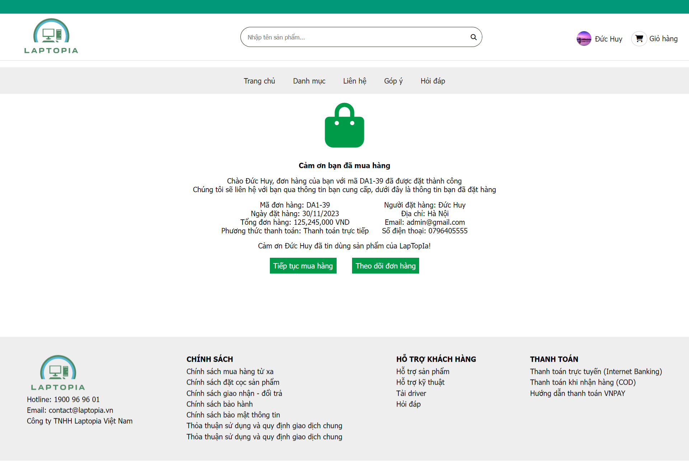

**Mô tả hoạt động:**

|  |  |  |  |
| --- | --- | --- | --- |
| **TT** | **Điều khiển** | **Sự kiện** | **Mô tả hoạt động** |
| 1 | tiếp tục mua hàng | Click | về trang chủ |
| 2 | theo dõi đơn hàng | click | Hiển thị trang thông tin đơn hàng đã đặt |

## Luồng và chức năng phía quản trị

### Danh mục

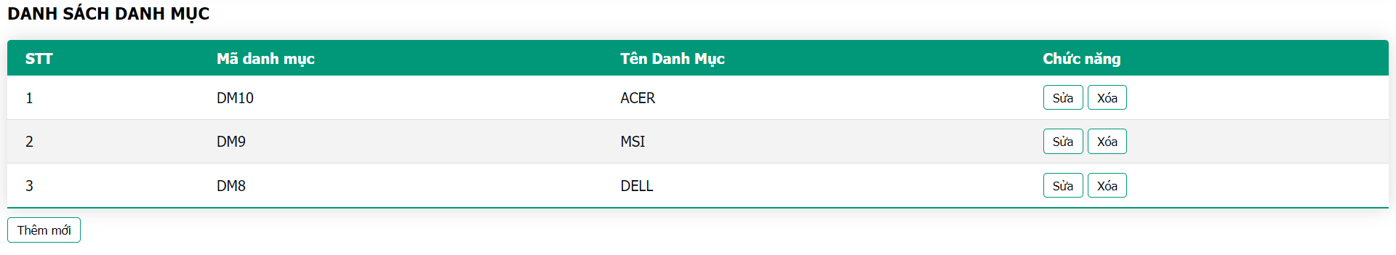

**Mô tả hoạt động**

|  |  |  |  |
| --- | --- | --- | --- |
| **TT** | **Điều khiển** | **Sự kiện** | **Mô tả hoạt động** |
| 1 | sửa | Click | Hiển thị trang sửa danh mục |
| 2 | Xoá | Click | Xoá danh mục |
| 3 | Thêm mới | Click | hiển thị trang thêm mới danh mục |

### Sản phẩm

#### 

**Mô tả hoạt động**

|  |  |  |  |
| --- | --- | --- | --- |
| **TT** | **Điều khiển** | **Sự kiện** | **Mô tả hoạt động** |
| 1 | Thêm mới | Click | Hiển thị trang thêm mới sản phẩm |
| 2 | Sửa | Click | Hiển thị trang sửa sản phẩm |
| 3 | Xoá | Click | Xoá sản phẩm |
| 3 | Tìm kiếm | chọn | chọn tìm sản phẩm theo danh mục |

### Sản phẩm biến thể

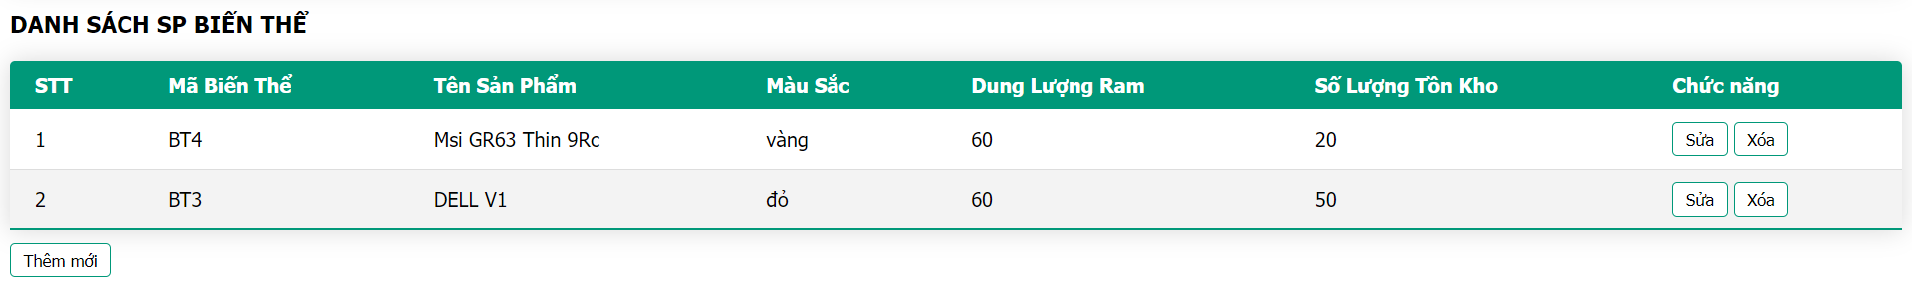

**Mô tả hoạt động**

|  |  |  |  |
| --- | --- | --- | --- |
| **TT** | **Điều khiển** | **Sự kiện** | **Mô tả hoạt động** |
| 1 | Thêm mới | Click | Hiển thị trang thêm mới sản phẩm biến thể |
| 2 | Sửa | Click | Hiển thị trang sửa sản phẩm biến thể |
| 3 | Xoá | Click | Xoá sản phẩm biến thể |

### Ram

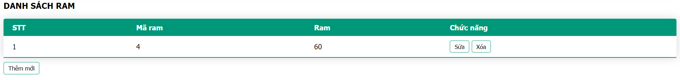

**Mô tả hoạt động**

|  |  |  |  |
| --- | --- | --- | --- |
| **TT** | **Điều khiển** | **Sự kiện** | **Mô tả hoạt động** |
| 1 | Thêm mới | Click | Hiển thị trang thêm mới ram |
| 2 | Sửa | Click | Hiển thị trang sửa ram |
| 3 | Xoá | Click | Xoá sản ram |

### Màu

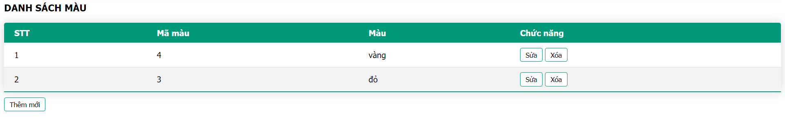

**Mô tả hoạt động**

|  |  |  |  |
| --- | --- | --- | --- |
| **TT** | **Điều khiển** | **Sự kiện** | **Mô tả hoạt động** |
| 1 | Thêm mới | Click | Hiển thị trang thêm mới màu |
| 2 | Sửa | Click | Hiển thị trang sửa màu |
| 3 | Xoá | Click | Xoá sản màu |

### Khách hàng

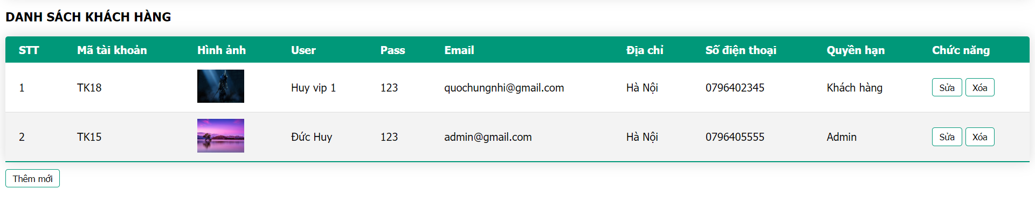

**Mô tả hoạt động**

|  |  |  |  |
| --- | --- | --- | --- |
| **TT** | **Điều khiển** | **Sự kiện** | **Mô tả hoạt động** |
| 1 | Thêm mới | Click | Hiển thị trang thêm mới tài khoản |
| 2 | Sửa | Click | Hiển thị trang sửa tài khoản |
| 3 | Xoá | Click | Xoá tài khoản |

### Bình luận

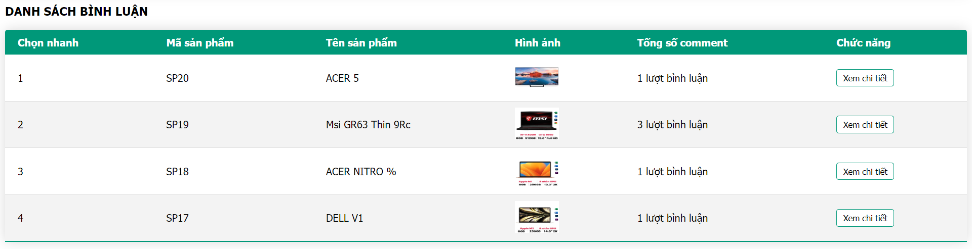

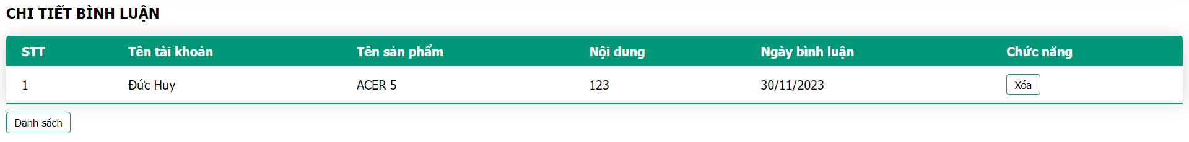

**Mô tả hoạt động**

|  |  |  |  |
| --- | --- | --- | --- |
| **TT** | **Điều khiển** | **Sự kiện** | **Mô tả hoạt động** |
| 1 | Xem chi tiết | Click | Hiển thị trang chi tiết bình luận |
| 2 | Xoá | Click | Xoá bình luận |
| 3 | danh sách | click | Hiển thị trang danh sách bình luận |

### Đơn hàng

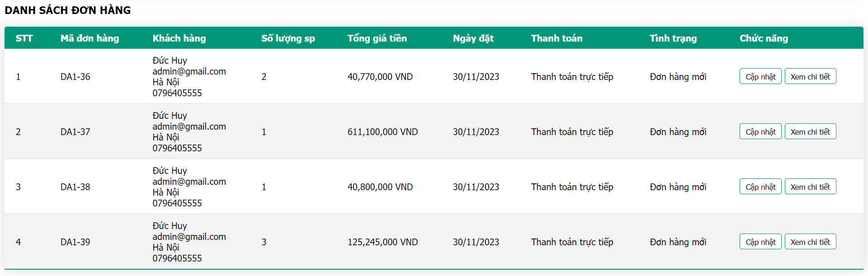

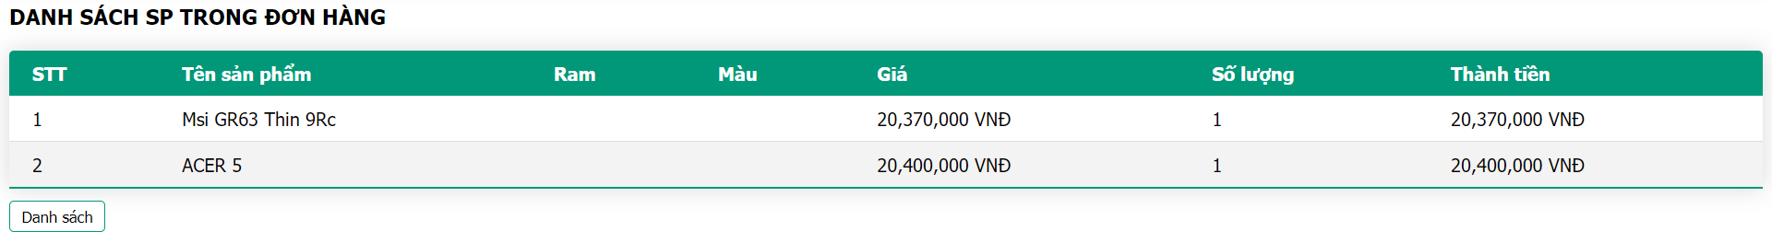

**Mô tả hoạt động**

|  |  |  |  |
| --- | --- | --- | --- |
| **TT** | **Điều khiển** | **Sự kiện** | **Mô tả hoạt động** |
| 1 | Xem chi tiết | Click | Hiển thị trang chi tiết đơn hàng |
| 2 | cập nhật | Click | Hiển thị trang cập nhật đơn hàng |
| 3 | danh sách | click | Về trang danh sách đơn hàng |

### Thống kê

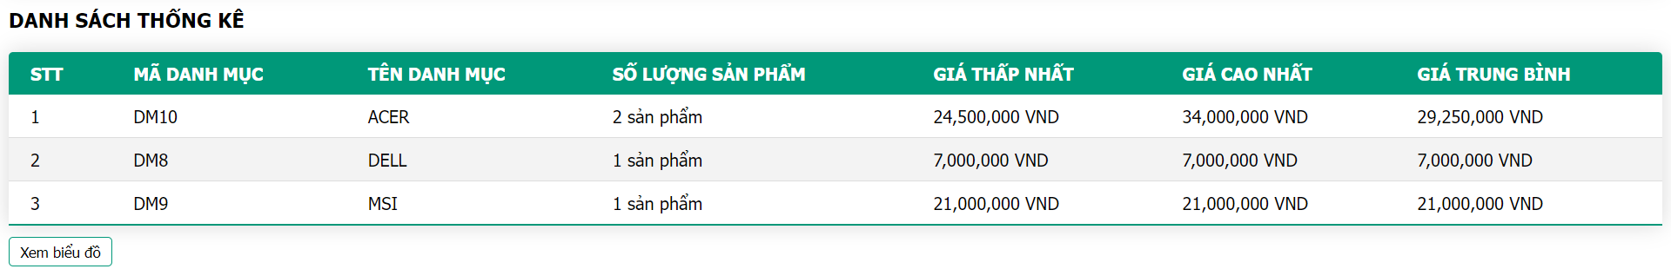

**Mô tả hoạt động**

|  |  |  |  |
| --- | --- | --- | --- |
| **TT** | **Điều khiển** | **Sự kiện** | **Mô tả hoạt động** |
| 1 | xem biểu đò | Click | Hiển thị trang biểu đồ thống kê |

## 5.3 Thiết kế giao diện trang admin

### Trang chủ

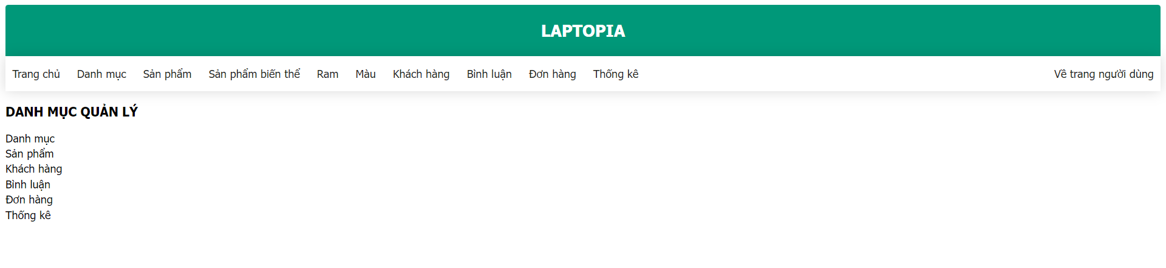

### Quản lý danh sách danh mục

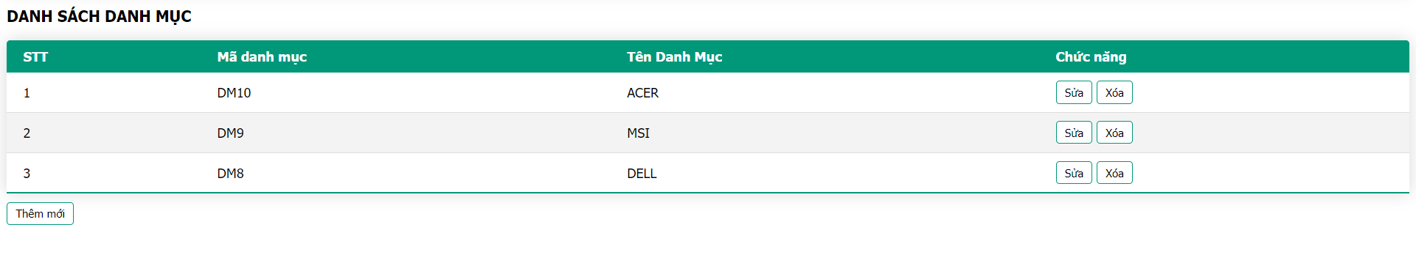

#### Thêm danh mục

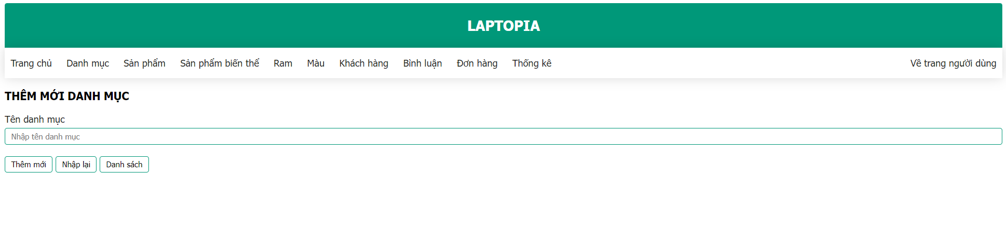

#### Cập nhật danh mục

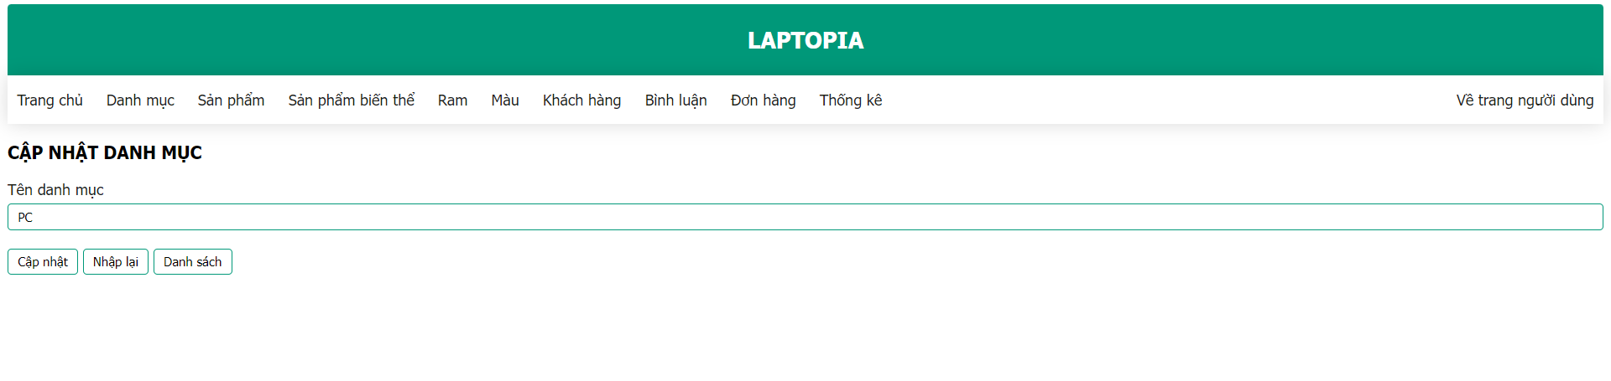

### Quản lý danh sách sản phẩm

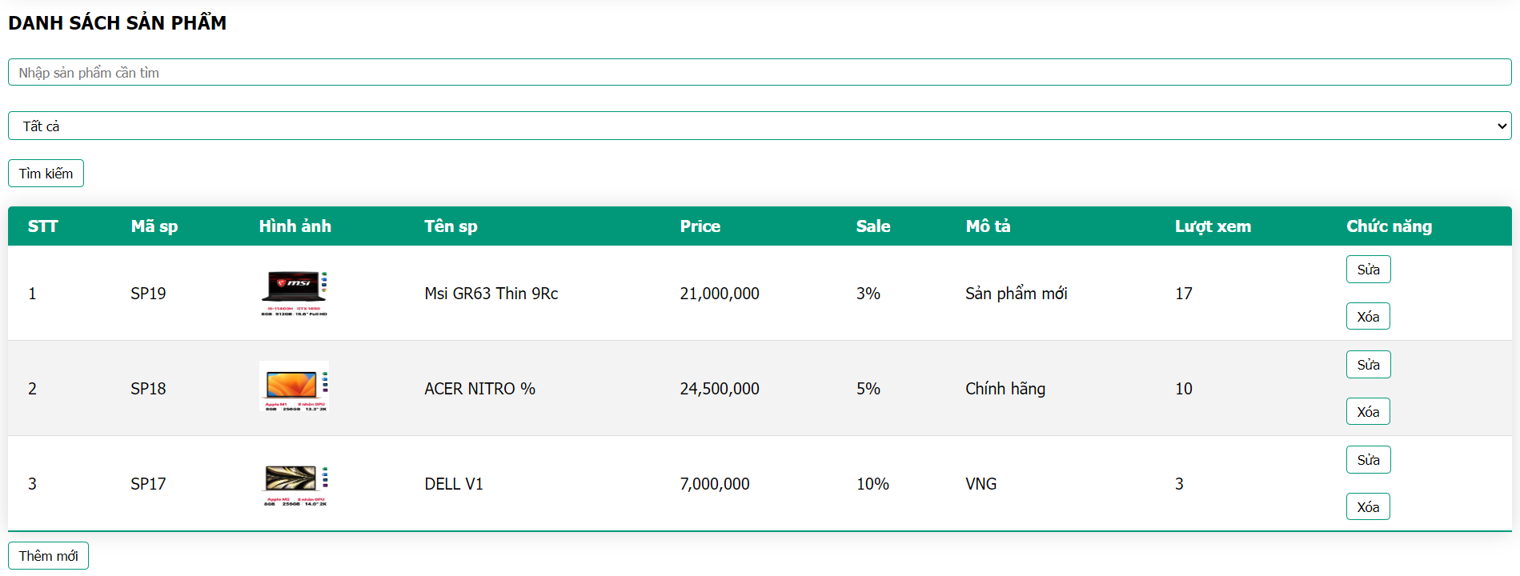

#### Thêm sản phẩm

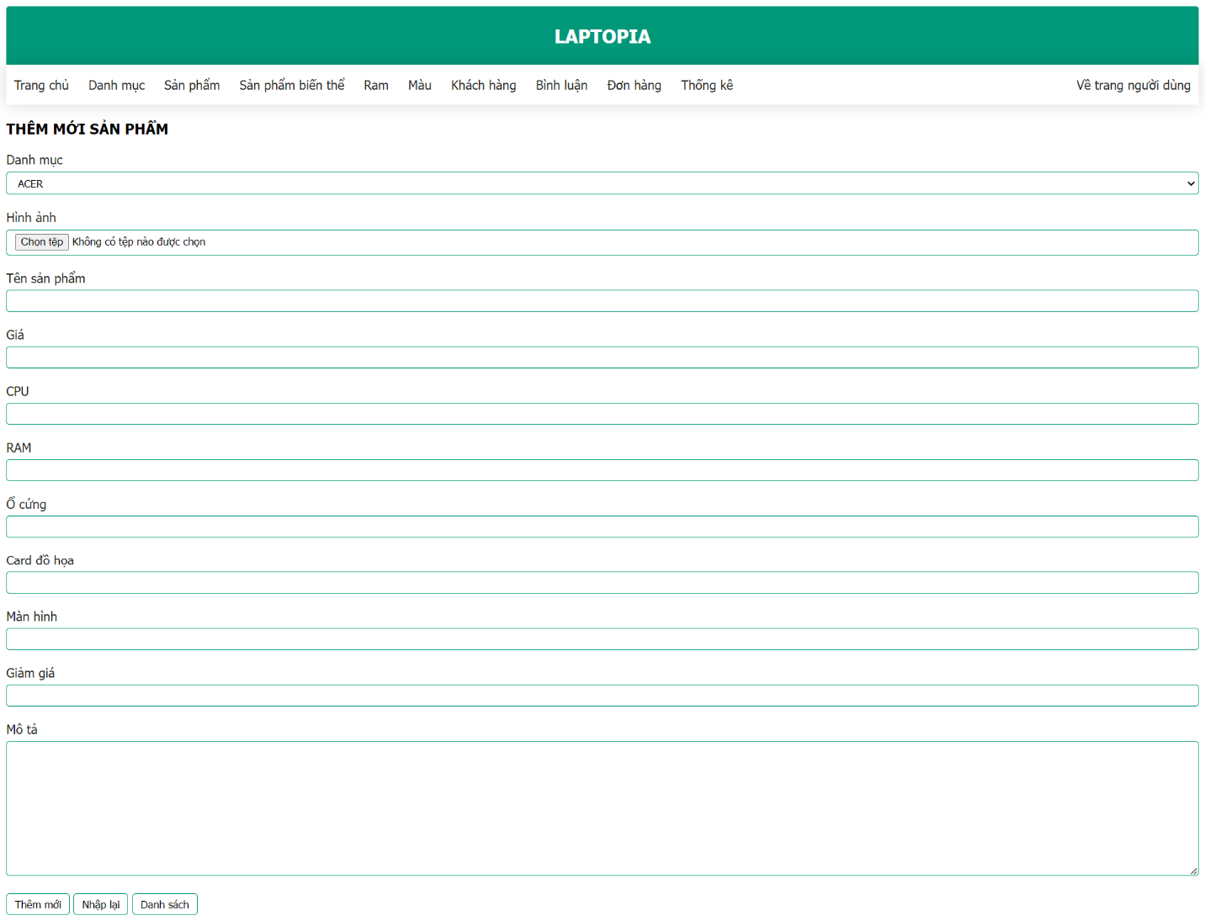

#### Cập nhật

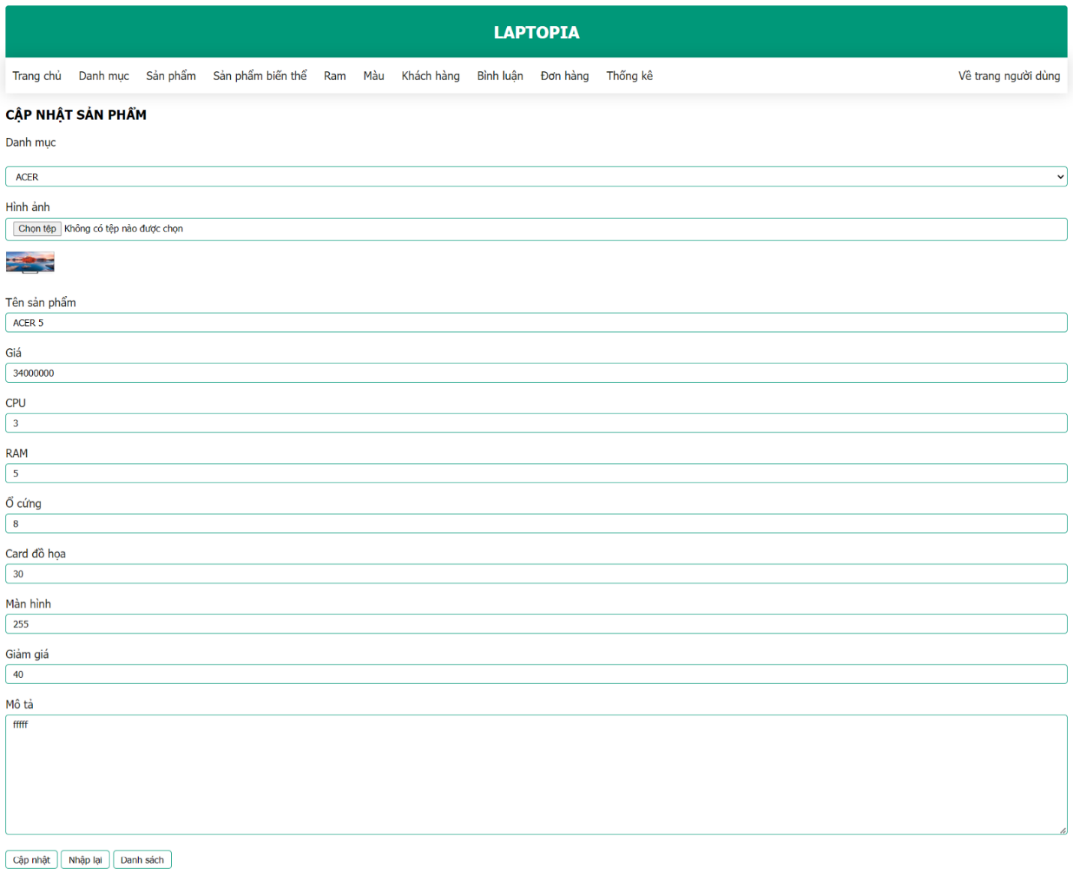

### Quản lý danh sách khách hàng

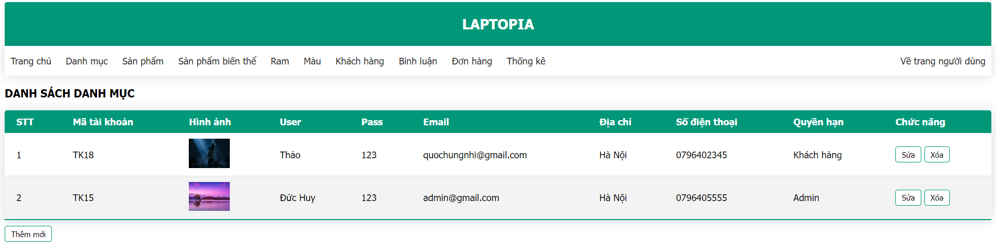

#### Cập nhật

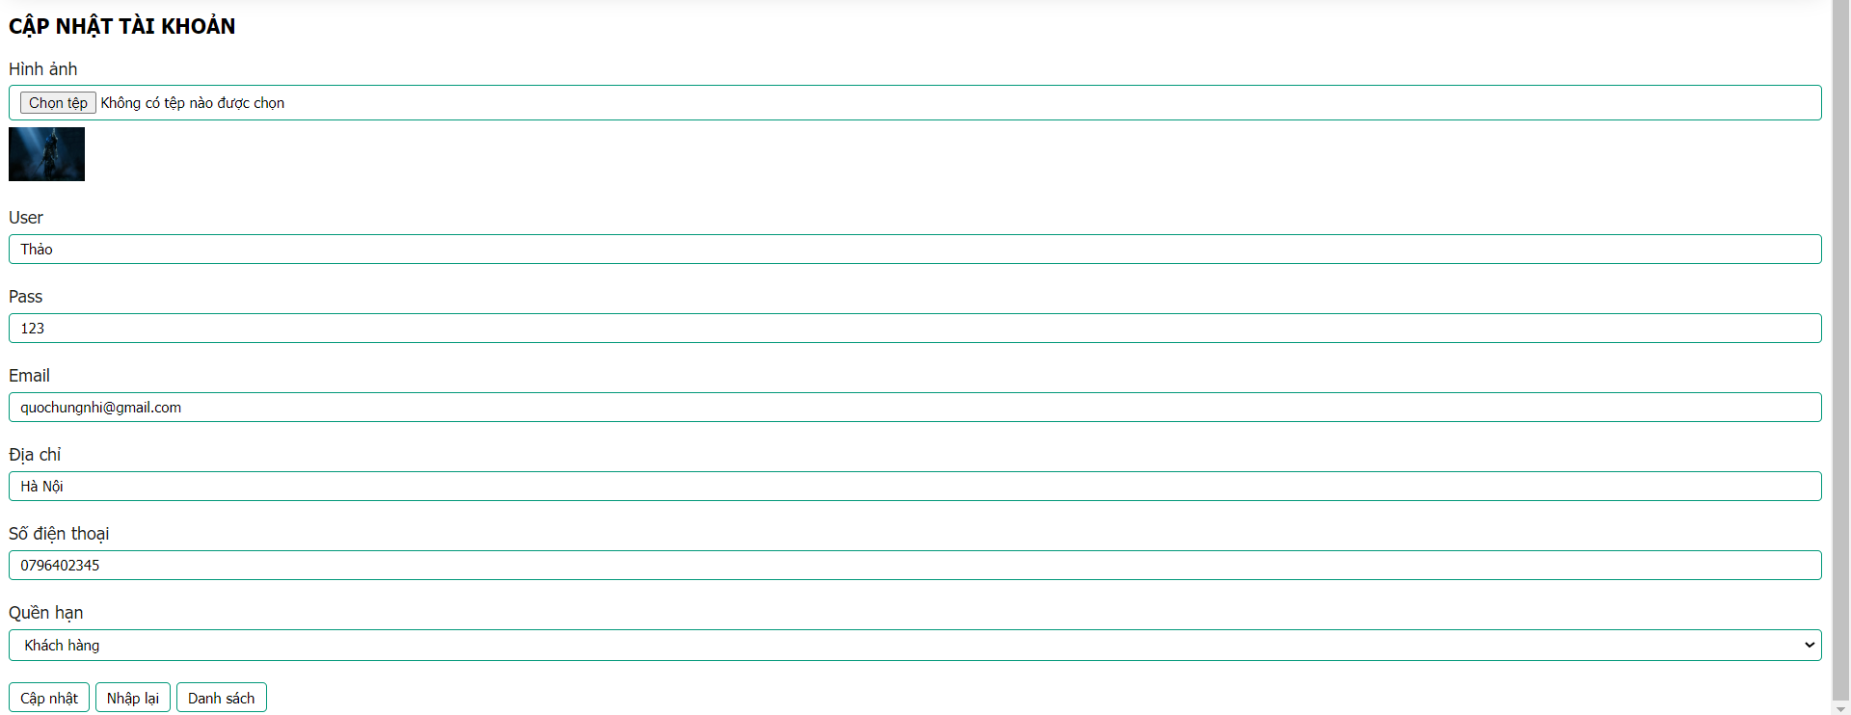

#### Thêm mới



### Quản lý danh sách bình luận

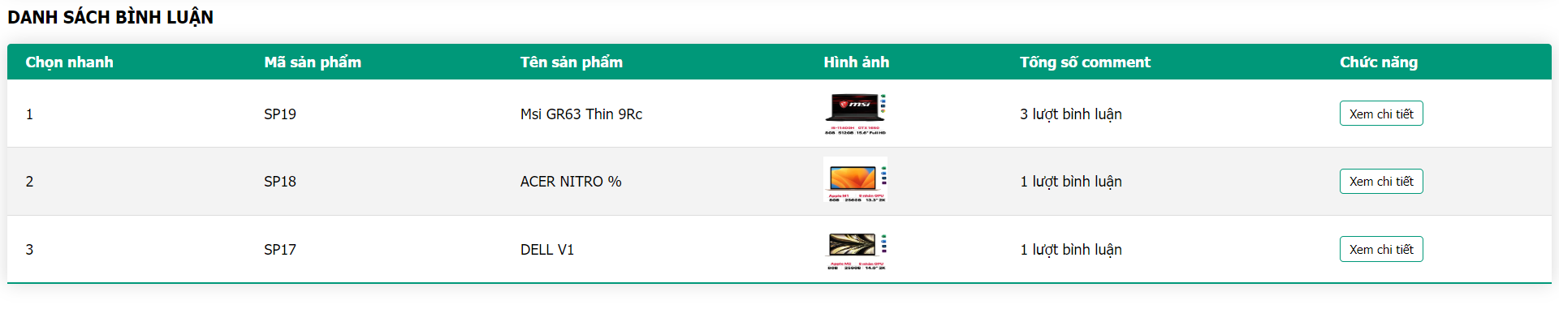

#### Chi tiết bình luận

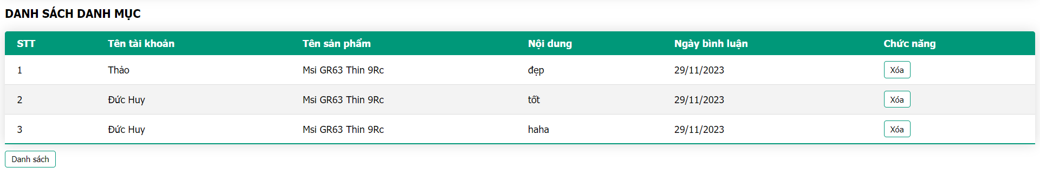

### Quản lý danh sách đơn hàng

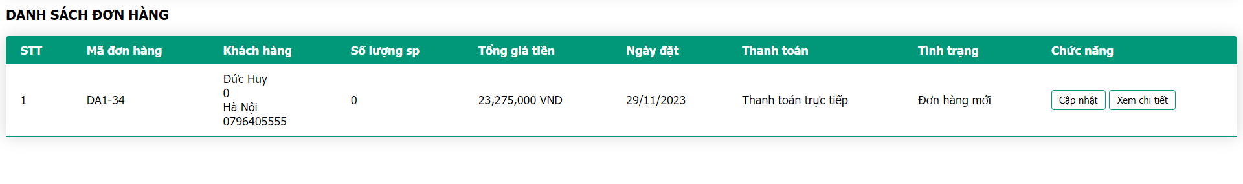

### Quản lý danh sách thống kê

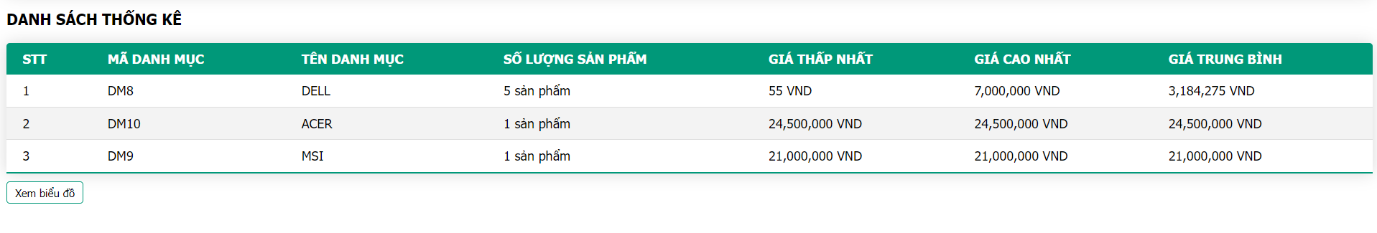

### Xem biểu đồ

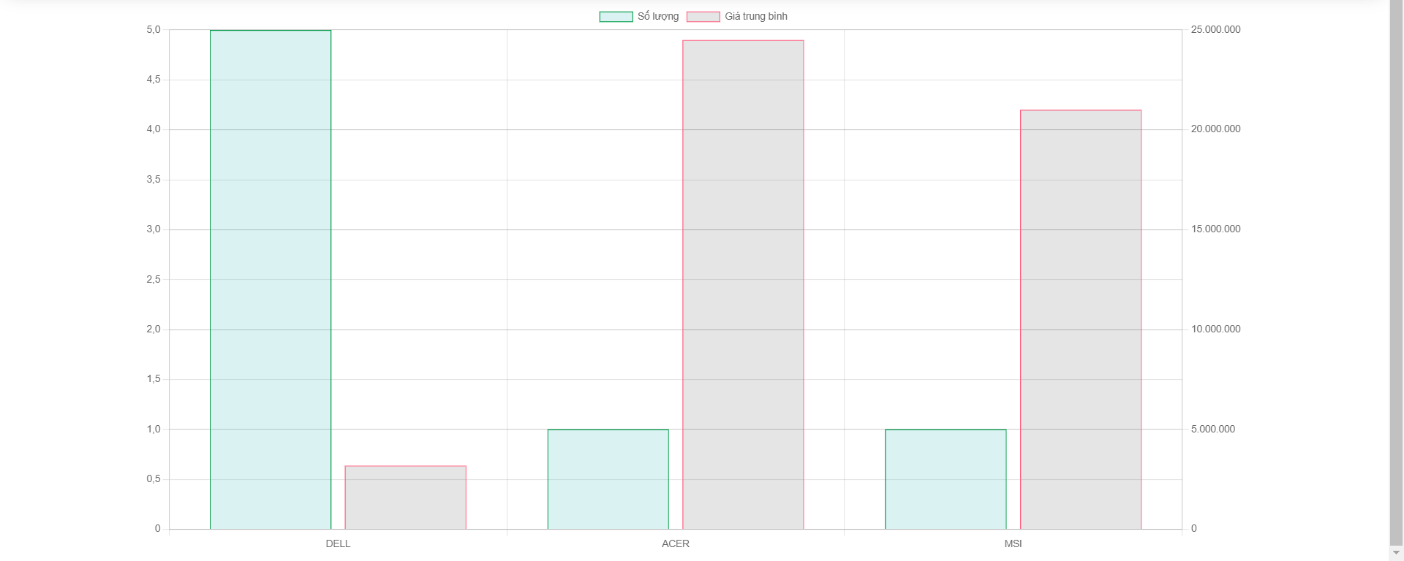

### Quản lý danh sách sản phẩm biến thể

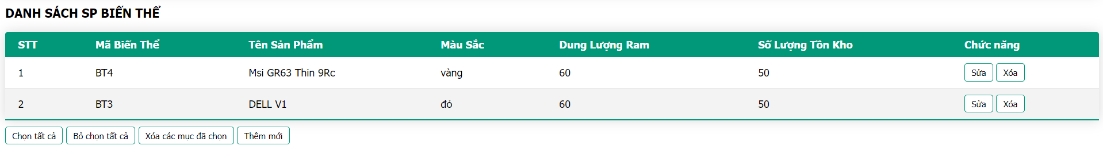

#### Thêm mới

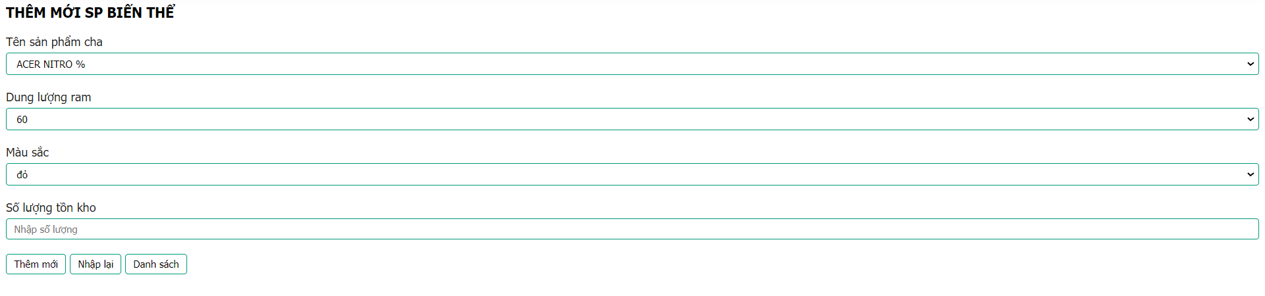

### Quản lý danh sách ram

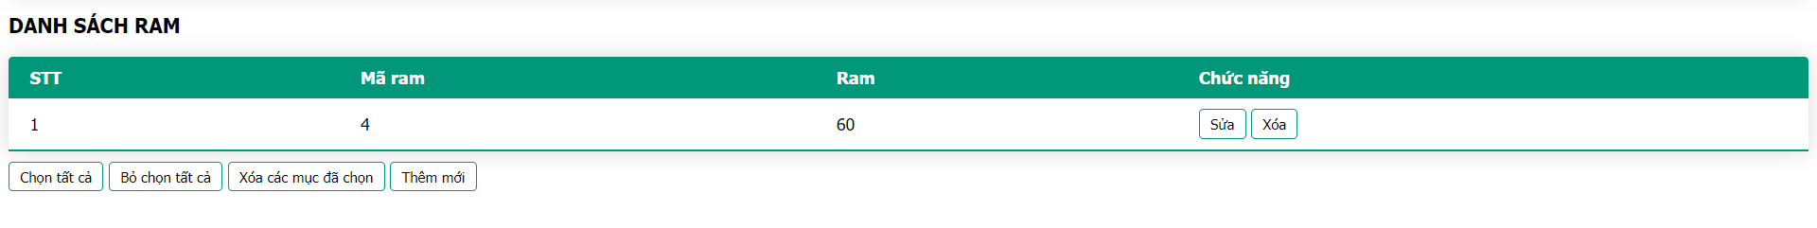

#### Cập nhật

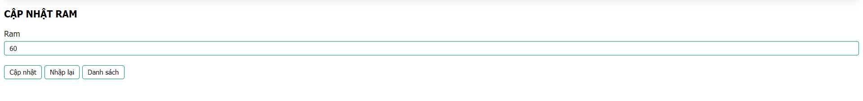

#### Thêm mới

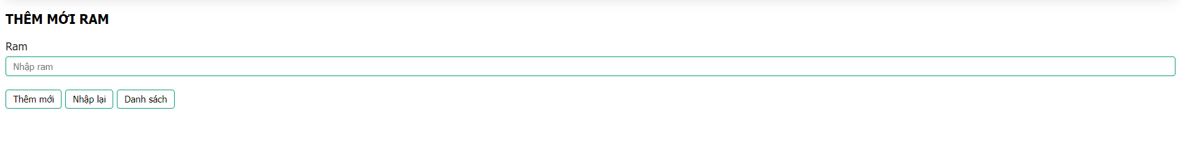

### Quản lý danh sách màu

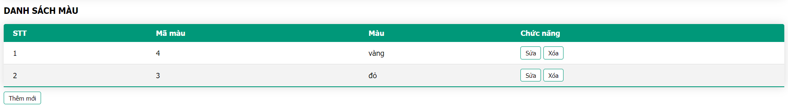

#### Cập nhật

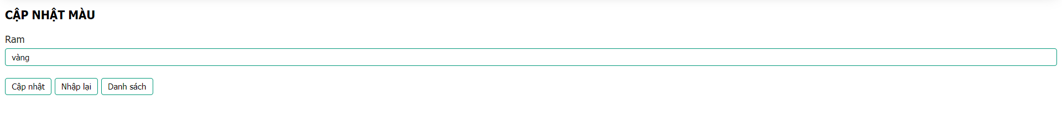

#### Thêm màu

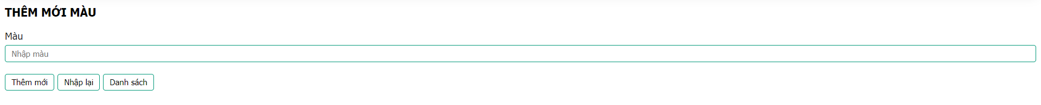

## Giao diện người dùng

### Trang chủ

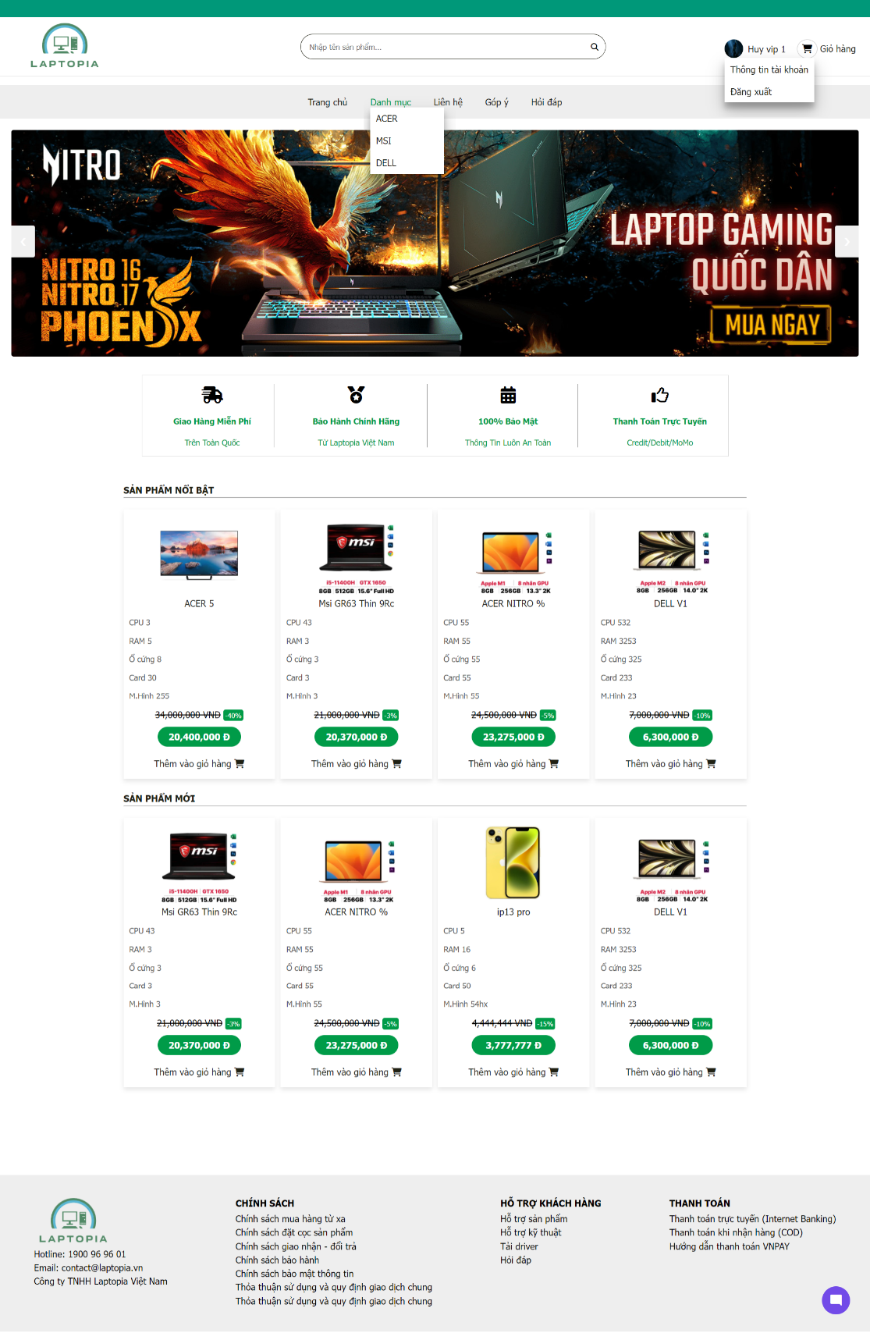

### Đăng nhập

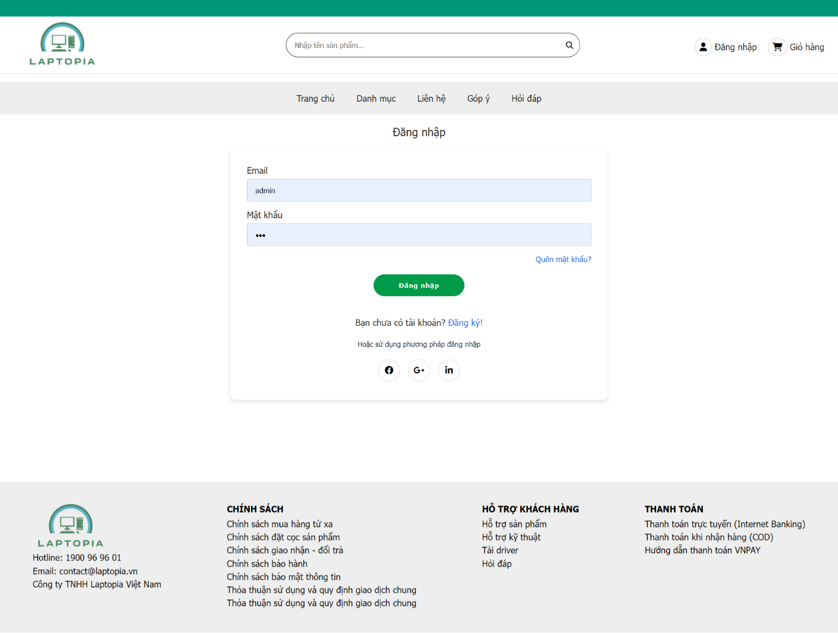

### Đăng ký



### Quên mật khẩu



### Đổi mật khẩu

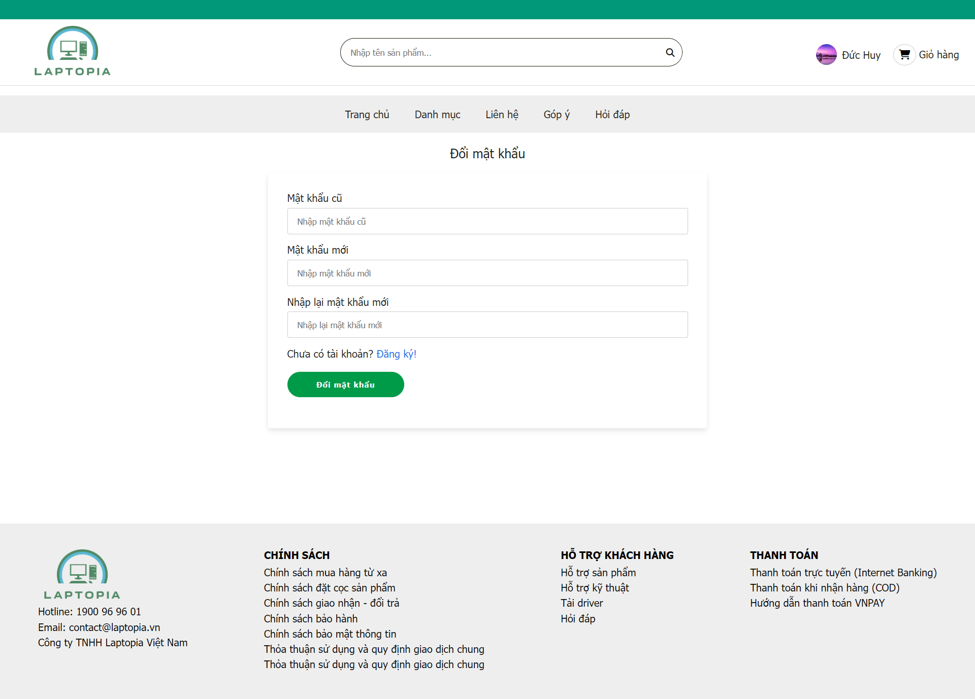

### Cập nhật tài khoản

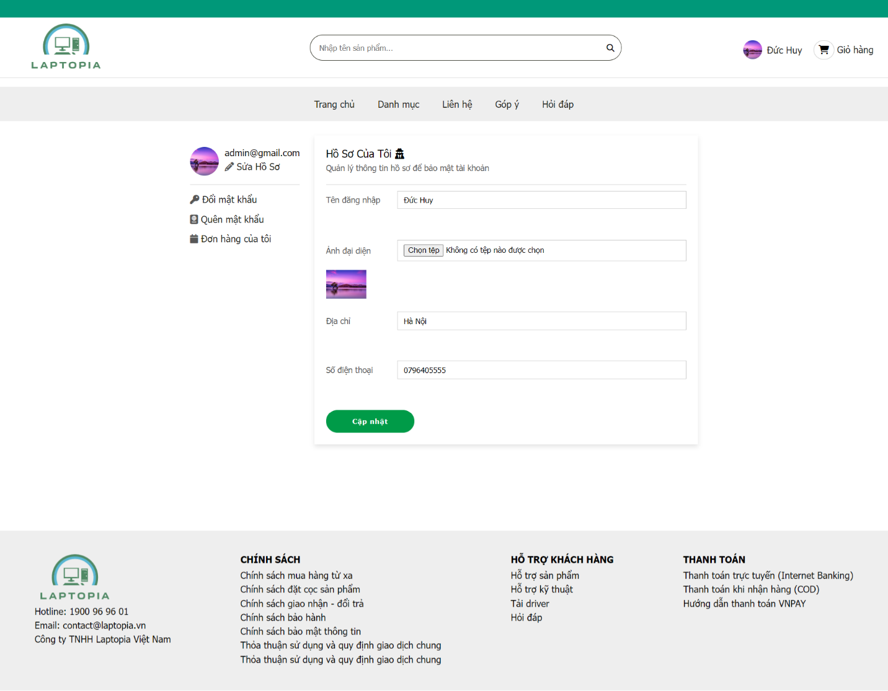

### Tìm kiếm

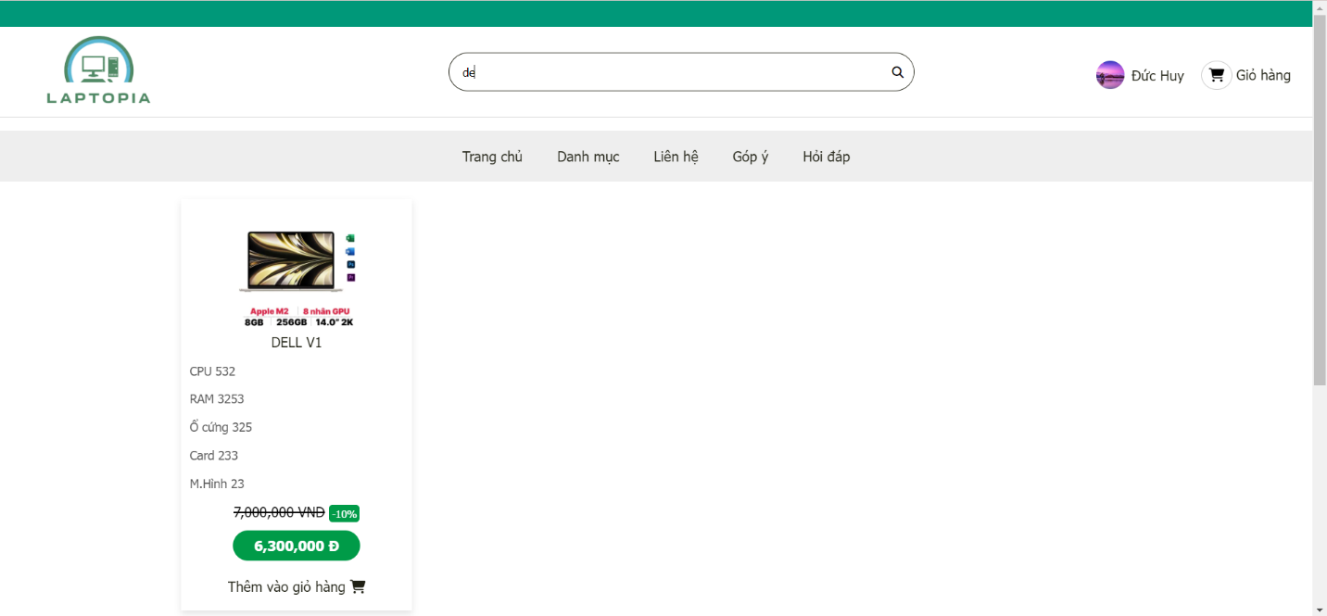

### Tìm theo danh mục

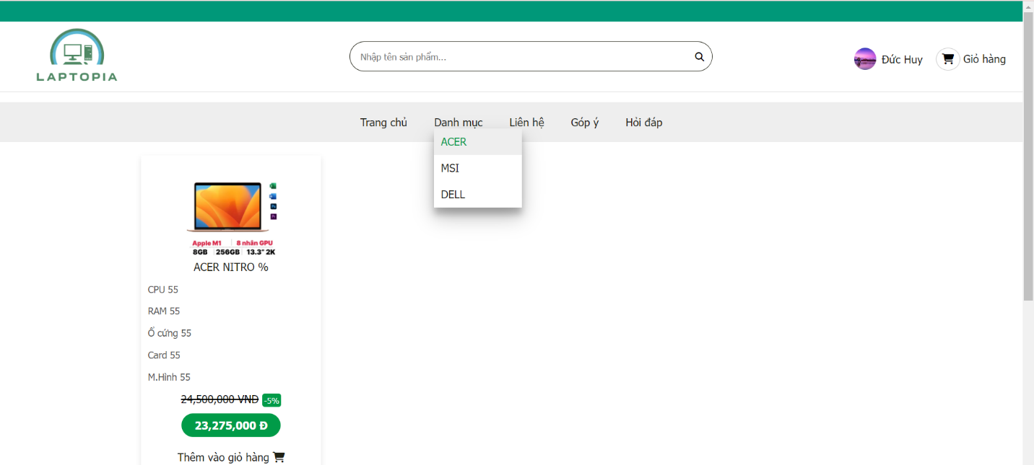

### Chi tiết sản phẩm

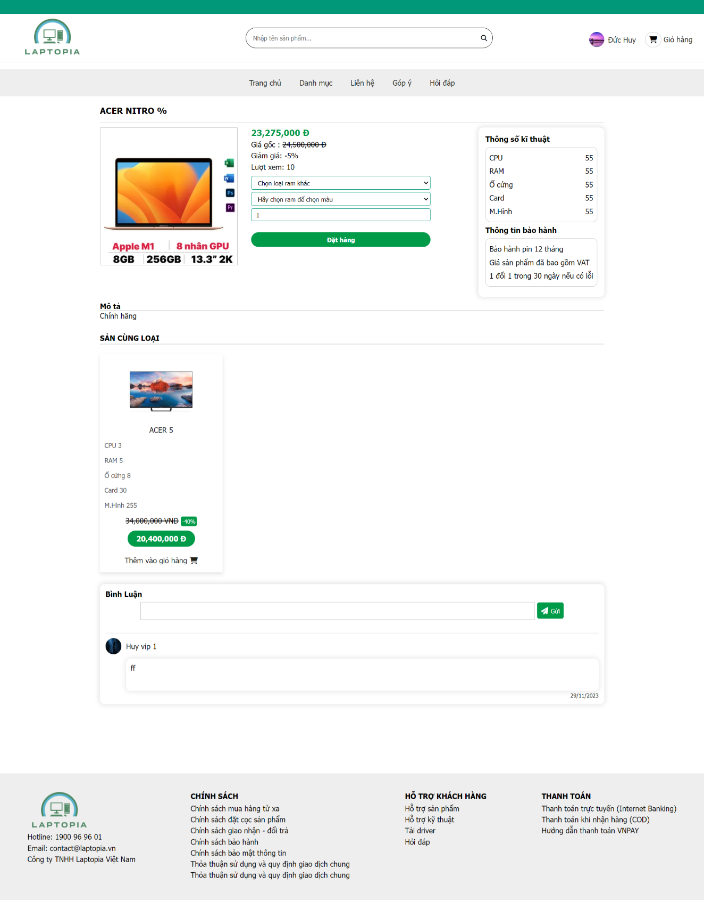

### Trang giỏ hàng

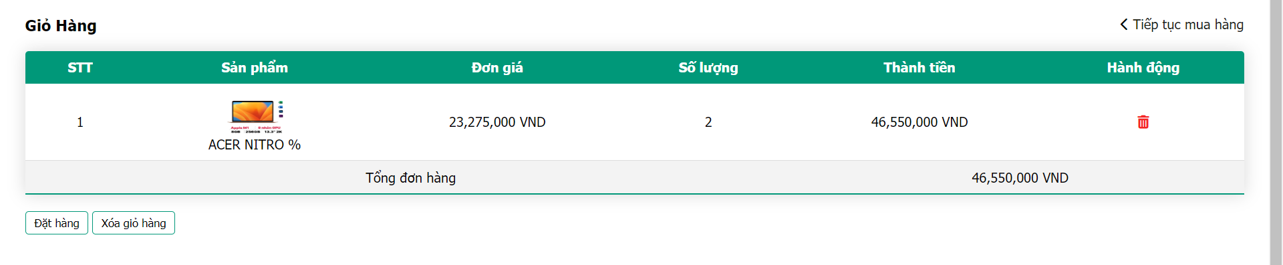

### Trang thông tin đặt hàng

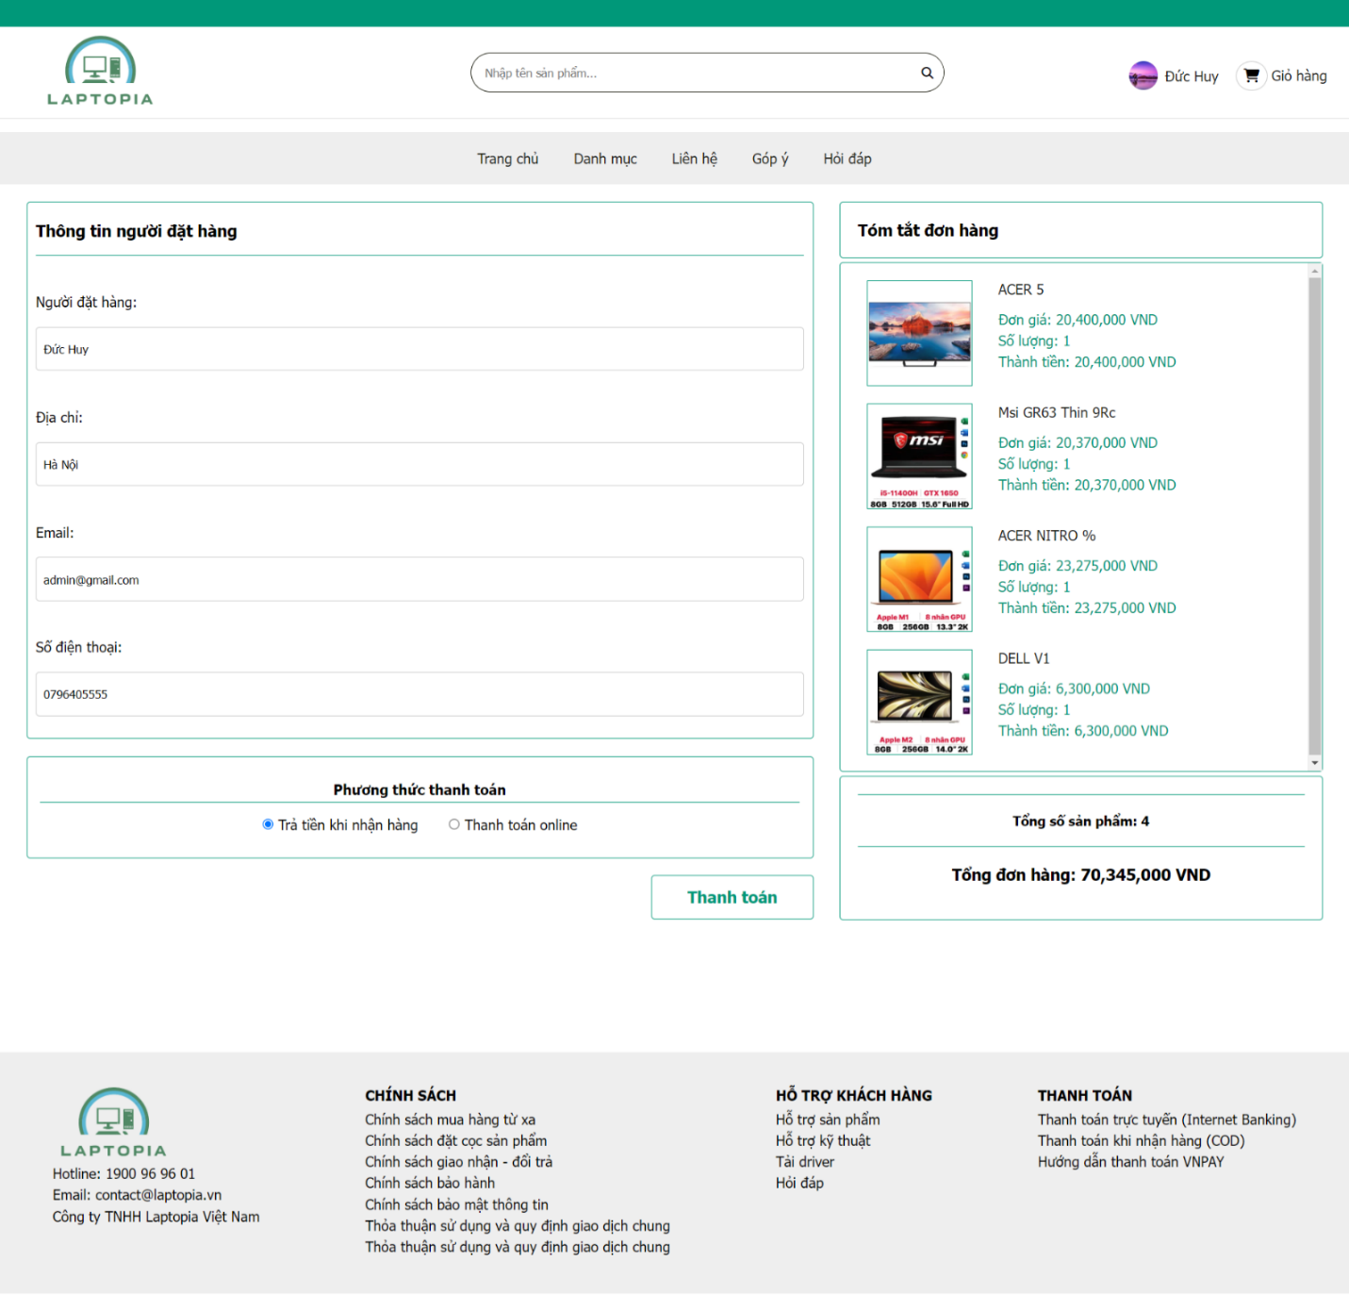

### Trang thanh toán thành công

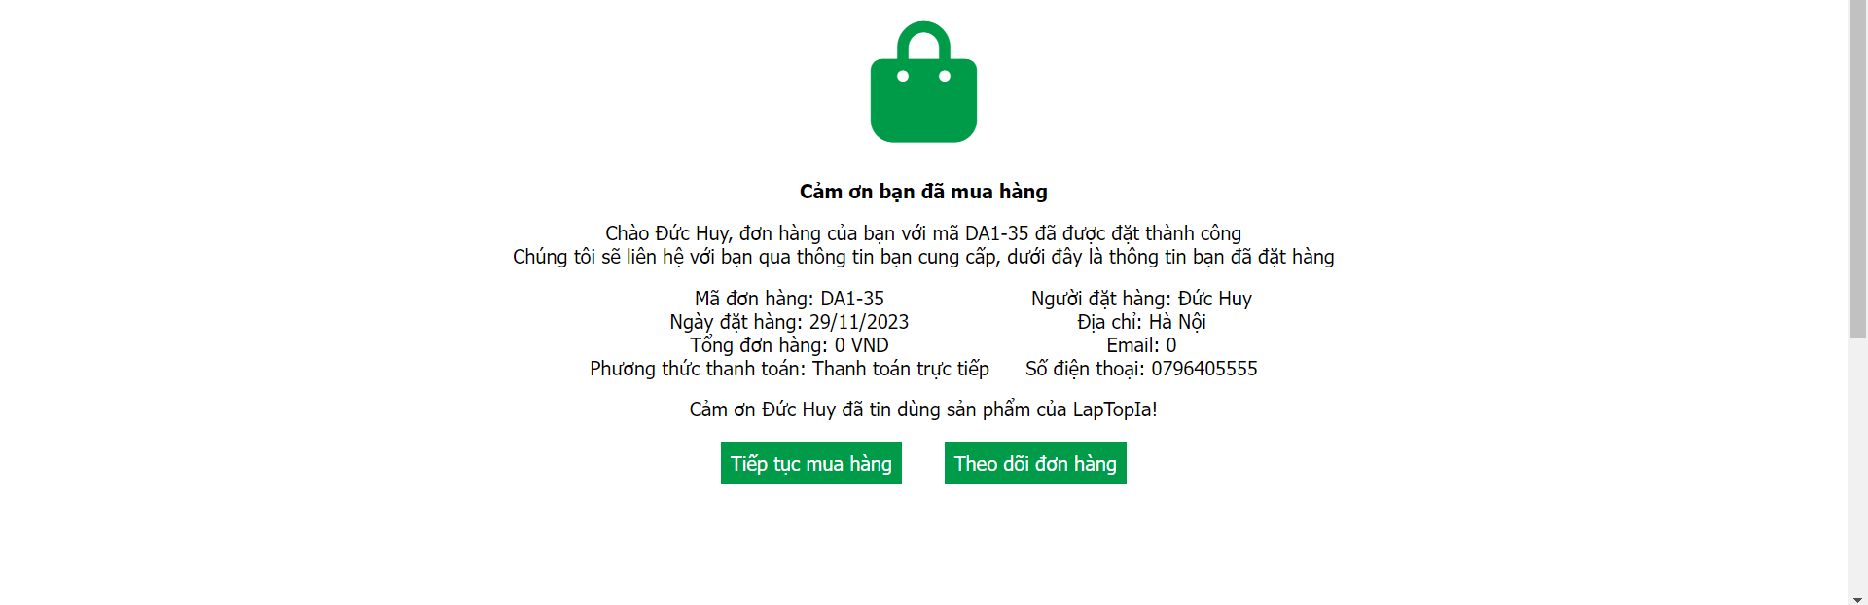

### Trang theo dõi đơn hàng

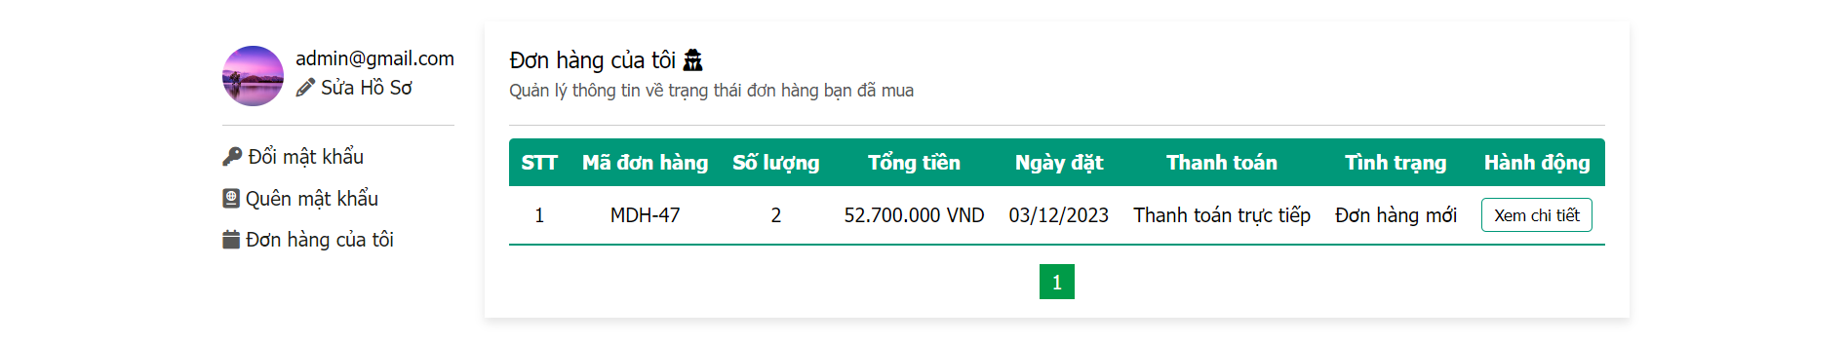

### Trang xem chi tiết đơn hàng

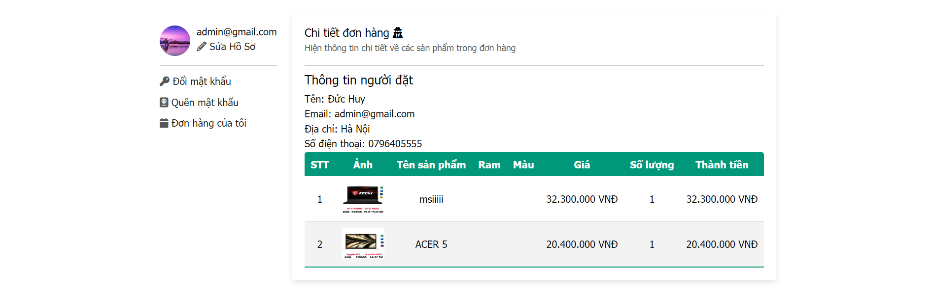

# **CHƯƠNG 6: XÂY DỰNG CƠ SỞ DỮ LIỆU**

## 6 Cơ sở dữ liệu

### 6.1 Sơ đồ ERD

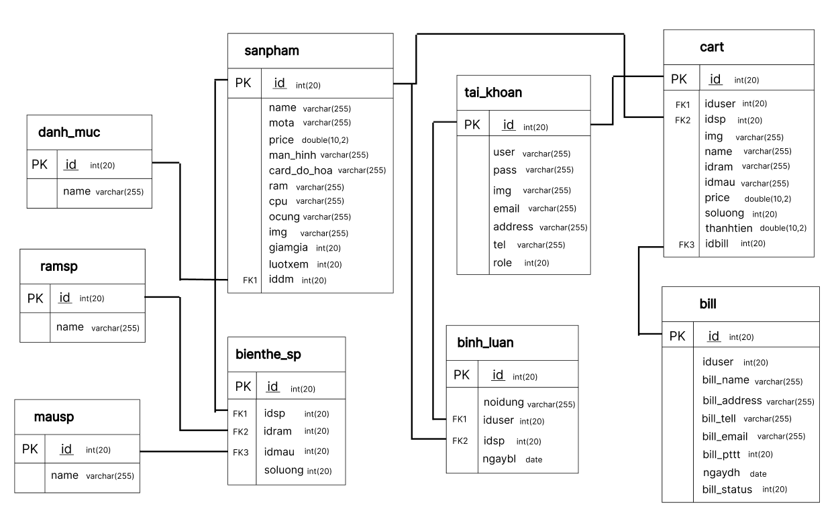

### 6.2 Chi tiết các bảng

##### Thực thể danh mục ( ***danh_muc*** )

|  |  |  |  |
| --- | --- | --- | --- |
| **Tên cột** | **Kiểu** | **Ràng buộc** | **Ghi chú** |
| id | Int(20) | PK,NOT NULL | Mã danh mục |
| name | Varchar(255) | NOT NULL | Tên danh mục |

##### Thực thể sản phẩm ( ***san_pham*** )

|  |  |  |  |
| --- | --- | --- | --- |
| **Tên cột** | **Kiểu** | **Ràng buộc** | **Ghi chú** |
| id | Int(20) | PK,NOT NULL | Mã sản phảm |
| name | Varchar(255) | NOT NULL | Tên sản phẩm |
| mota | Varchar(255) | NOT NULL | Mô tả |
| price | Double(10,2) | NOT NULL | giá |
| Man_hinh | Varchar(255) | NOT NULL | Kích thước màn hình |
| Card_do_hoa | Varchar(255) | NOT NULL | Card đồ hoạ |
| ram | Varchar(255) | NOT NULL | Ram |
| cpu | Varchar(255) | NOT NULL | Cpu |
| ocung | Varchar(255) | NOT NULL | ổ cứng |
| img | Varchar(255) | NOT NULL | Hình ảnh |
| giamgia | Int(20) | NOT NULL | Giảm giá (%) |
| luotxem | Int(20) | NOT NULL | Lượt xem |
| iddm | Int(20) | FK, NOT NULL | Mã danh mục |

##### Thực thể khách hàng ( ***tai_khoan*** )

|  |  |  |  |
| --- | --- | --- | --- |
| **Tên cột** | **Kiểu** | **Ràng buộc** | **Ghi chú** |
| id | Int(20) | PK,NOT NULL | Mã khách hàng |
| user | Varchar(255) | NOT NULL | Tên khách hàng |
| pass | Varchar(255) | NOT NULL | Mật khẩu |
| img | Varchar(255) | NULL | Hình ảnh |
| email | Varchar(255) | NOT NULL | Email |
| address | Varchar(255) | NULL | Địa chỉ |
| tel | Varchar(255) | NOT NULL | Số điện thoại |
| role | Int(20) | NOT NULL | Vai trò (admin, nhân viên) |

##### 

##### Thực thể bình luận ( ***binh_luan*** )

|  |  |  |  |
| --- | --- | --- | --- |
| **Tên cột** | **Kiểu** | **Ràng buộc** | **Ghi chú** |
| id | Int(20) | PK,NOT NULL | Mã bình luận |
| noidung | Varchar(255) | NOT NULL | Nội dung bình luận |
| iduser | Int(20) | FK1,NOT NULL | Mã khách hàng |
| idsp | Int(20) | FK2,NOT NULL | Mã sản phẩm |
| ngaybl | date | NOT NULL | Ngày bình luận |

##### Thực thể đơn hàng ( ***bill*** )

|  |  |  |  |
| --- | --- | --- | --- |
| **Tên cột** | **Kiểu** | **Ràng buộc** | **Ghi chú** |
| id | Int(20) | PK,NOT NULL | Mã đơn hàng |
| iduser | Int(20) | NOT NULL | Mã khách hàng |
| bill_name | Varchar(255) | NOT NULL | Tên hoá đơn |
| bill_addres | Varchar(255) | NOT NULL | Địa chỉ |
| bill_tel | Varchar(255) | NOT NULL | Số diện thoại |
| bill_email | Varchar(255) | NOT NULL | email |
| bill_pttt | Int(20) | NOT NULL | Phương thức thanh toán |
| ngaydh | date | NOT NULL | Ngày đặt hàng |
| total | Int(20) | NOT NULL | Tổng tiền |
| bill_status | Int(20) | NOT NULL | Trạng thái dơn |

##### Thực thể cart ( ***cart*** )

|  |  |  |  |
| --- | --- | --- | --- |
| **Tên cột** | **Kiểu** | **Ràng buộc** | **Ghi chú** |
| id | Int(20) | PK, NOT NULL | Mã thẻ |
| iduser | Int(20) | FK1, NOT NULL | Mã khách hàng |
| idsp | Int(20) | FK2, NOT NULL | Mã sản phẩm |
| Img | Varchar(255) | NOT NULL | Hình ảnh |
| name | Varchar(255) | NOT NULL | Tên sản phẩm |
| ram | Varchar(255) | NOT NULL | Ram |
| mau | Varchar(255) | NOT NULL | Màu |
| price | Double(10,2) | NOT NULL | Giá |
| soluong | Int(20) | NOT NULL | Số lượng |
| thanhtien | Double(10,2) | NOT NULL | Thành tiền |
| idbill | Int(20) | FK3, NOT NULL | Mã đơn hàng |

##### Thực thể sản phẩm biến thể ( ***bienthe_sp*** )

|  |  |  |  |
| --- | --- | --- | --- |
| **Tên cột** | **Kiểu** | **Ràng buộc** | **Ghi chú** |
| id | Int(20) | PK,NOT NULL | Mã sản phẩm biến thể |
| idsp | Int(20) | FK1, NOT NULL | Mã sản phẩm |
| idram | Int(20) | FK2, NOT NULL | Mã ram |
| idmau | Int(20) | FK3, NOT NULL | Mã màu |
| soluong | Int(20) | NOT NULL | Số lượng |

##### Thực thể ram ( ***ramsp*** )

|  |  |  |  |
| --- | --- | --- | --- |
| **Tên cột** | **Kiểu** | **Ràng buộc** | **Ghi chú** |
| id | Int(20) | PK,NOT NULL | Mã ram |
| ram_sp | Varchar(255) | NOT NULL | Ram |

##### Thực thể màu ( ***mausp*** )

|  |  |  |  |
| --- | --- | --- | --- |
| **Tên cột** | **Kiểu** | **Ràng buộc** | **Ghi chú** |
| id | Int(20) | PK,NOT NULL | Mã màu |
| mau_sp | Varchar(255) | NOT NULL | màu |

# **CHƯƠNG 7: KIỂM THỬ**

## Kiểm lỗi form quản lý danh mục

|  |  |
| --- | --- |
| **Thuộc tính** | **Kiểm lỗi** |
| Tên danh mục | * Không được trống |

## Kiểm lỗi form quản lý sản phẩm

|  |  |
| --- | --- |
| **Thuộc tính** | **Kiểm lỗi** |
| Tên sản phẩm | * Không được trống |
| Ảnh | * Không trống |
| Thông tin sản phảm | * Nhập đầy đủ, không để trống |
| Giá | * Phải là số dương |

## Kiểm lỗi form đăng nhập

|  |  |
| --- | --- |
| **Thuộc tính** | **Kiểm lỗi** |
| Email | * Sai định dạng * Tài khoản không tồn tại * Không được để trống |
| Mật khẩu | * Sai mật khẩu * Không được để trống |

## Kiểm lỗi form đăng ký

|  |  |
| --- | --- |
| **Thuộc tính** | **Kiểm lỗi** |
| Email | * Sai định dạng * Không được để trống |
| Tên | * Không được để trống |
| Mật khẩu | * Mật khẩu không được để trống |

## Kiểm lỗi form quên mật khẩu

|  |  |
| --- | --- |
| **Thuộc tính** | **Kiểm lỗi** |
| Email | * Không được để trống * Sai định dạng * Email chưa đăng ký |

## Kiểm lỗi form đổi mật khẩu

|  |  |
| --- | --- |
| **Thuộc tính** | **Kiểm lỗi** |
| Mật khẩu cũ | * Không để trống |
| Mật khẩu mới | * Không để trống * Mật khẩu mới trùng khớp với nhập lại mật khẩu mới |

## Kiểm lỗi form cập nhật tài khoản

|  |  |
| --- | --- |
| **Thuộc tính** | **Kiểm lỗi** |
| Tên | * Không được để trống |
| Số điện thoại | * Không để trống |
| Địa chỉ | * Không để trống |
| Ảnh | * Không để trống |

# **TỔNG KẾT**

## 1. Mức độ hoàn thành dự án

So với mục tiêu đề ra ban đầu thì nhóm thì mức độ hoàn thành đạt 85%. Còn nhiều phần đã lên ý tưởng phát triển song do thời gian cũng như nhân lực còn chưa đáp ứng đủ nên dự án không thể hoàn thành mức 100% .

|  |  |  |
| --- | --- | --- |
| STT | Nhiệm vụ hoành thành | Mức độ hoàn thành |
| 1 | Lên ý tưởng và khảo sát hệ thống | 95% |
| 2 | Thiết kế giao diện | 90% |
| 3 | Phân tích actor và user case cho hệ thống | 80% |
| 4 | Thiết kế cơ sở dữ liệu | 95% |
| 5 | Code frontend | 85% |
| 6 | Code backend | 90% |
| 7 | Test tất cả các chức năng của hệ thống | 95% |
| 8 | Hoàn thiện báo cáo và slide thuyết trình | 100% |

## 2. Những khó khăn gặp phải và cách giải quyết

Trong quá trình làm dự án với nhau, chúng em đã gặp một chút khó khăn và hạn chế song bên cạnh đó chúng em đã có hướng đi và cách khắc phục để dự án hoàn thiện tốt hơn.

|  |  |
| --- | --- |
| Khó khăn | Cách giải quyết |
| Conflicts khi ghép code trên git hub | TTttt Tổ chức họp nhóm tìm hướng giải quyết |
| Một số chức năng chưa tìm được hướng giải quyết tối ưu | họpN Nhờ gợi ý từ GVHD Chu Văn Hưng |

## 3. Những bài học rút ra sau khi làm dự án

Trong quá trình làm việc nhóm chung với nhau, chúng em rút ra được kinh nghiệm như sau:

* Tôn trọng ý kiến của người khác
* Giúp đỡ nhau trong công việc
* Các thành viên nên giao tiếp nhiều, công việc sẽ được giải quyết nhanh.
* Chủ động trong công việc: hoàn thành công việc cá nhân, gặp vấn đề khó chủ động tìm kiếm sự giúp đỡ xung quanh.
* Trách nhiệm trong công việc: kiểm tra các đầu công việc của bản thân cẩn thận tránh phát sinh lỗi về sau.

## 4. Hướng phát triển dự án trong tương lai

Sau khi kết thúc dự án, kế hoạch phát triển trong tương lai của nhóm chúng em là tiếp tục nghiên cứu, tìm tòi để phát triển thêm các chức năng như:

* Thêm quảng cáo
* Thanh toán online (PayPal)